Universitatea “Dunărea de Jos” din Galați
Facultatea de Automatică, Calculatoare, Inginerie Electrică și Electrotehnică
Specializarea: Calculatoare și Tehnologia Informației

LUCRARE DE LICENȚĂ

Coordonator, Absolvent,
Asist. Dr. Ing. Diana Ștefănescu Andrei Luca

2015
Universitatea “Dunărea de Jos” din Galați
Facultatea de Automatică, Calculatoare, Inginerie Electrică și Electrotehnică
Specializarea: Calculatoare și Tehnologia Informației

Teach Me
Aplicaţie web folosind suita de framework-uri M.E.A.N

Coordonator, Absolvent,
Asist. Dr. Ing. Diana Ștefănescu Andrei Luca

2015
REZUMATUL LUCRĂRII

Lucrarea “Teach Me - Aplicaţie web folosind framework-urile M.E.A.N” reprezintă în primul rând un studiu asupra tehnologiei web de ultimă oră. Framework-urile folosite în această lucrare reprezintă viitorul în ceea ce priveşte dezvoltarea web. Având acces aproape în permanenţă la o conexiune la Internet, este necesar să venim în întâmpinarea utilizatorilor cu aplicaţii cât mai folositoare, accesibile de oriunde, cu o interfaţă atrăgătoare şi simplă de utilizat.
Pentru prezentarea şi studiul asupra acestor tehnologii web, a fost dezvoltată o aplicaţie ce simplifică comunicarea dîntre profesor şi student în cadrul unei facultăţi.
Partea scrisă a acestui proiect cuprinde definirea cerinţelor şi a specificaţiilor, obiectivele aplicaţiei, dar şi prezentarea tehnologiilor folosite. Pe lângă acestea, a fost documentat şi procesul de concepţie şi proiectare dar şi procesul de implementare. La finalul lucrării a fost prezentat manualul utilizatorului.
Exemplificarea acestor concepte s-a făcut prin partea aplicativă a acestei lucrări, aplicaţia funcţionând în felul următor : atât profesorul cât şi studentul îşi vor crea un cont în cadrul platformei, unde după autentificare vor avea acces la diferite facilităţi ale aplicaţiei. Meniul studentului va fi diferit faţă de cel al profesorului, atât prin elementele componente cât şi prin funcţionalitate. Comunicarea presupune mai mult decât o conversaţie, de aceea aplicaţia permite şi transmiterea diferitelor informaţii de la profesor la student cum ar fi notele obţinute în urma unor teste efectuate în cadrul platformei, sau a informaţiilor legate de cursurile disponibile.
Aplicaţia “Teach Me” poate fi accesată de pe orice dispozitiv cu o conexiune la Internet, baza de date în care sunt stocate toate informaţiile fiind găzduită de asemenea pe Internet, datele aflându-se în permanenţă în sincronizare.
Această lucrare a fost realizată sub îndrumarea doamnei Prof. univ. ing Diana Ştefănescu, din cadrul Facultăţii de Automatică, Calculatoare, Inginerie Electrică şi Electronică, Galaţi, căreia doresc să-i mulţumesc pentru interesul manifestat şi materialele de specialitate oferite.

CUPRINS
CUPRINS 4
1.2 OBIECTIVELE LUCRARII 8
CAPITOLUL II. ANALIZA PROBLEMEI 9
2.1 INTRODUCERE 9
2.2 STUDIUL EXISTENTULUI 10
2.2.1 EDU.CSED.UGAL.RO 11
2.2.2 TEACHERS.NET 12
2.2.3 MY STUDY LIFE 13
CAPITOLUL III. CONCEPŢIE ŞI PROIECTARE 14
3.1 MODELARE UML 14
3.2 DIAGRAMELE CAZURILOR DE UTILIZARE 16
3.3 DESCRIEREA TABELELOR 18
CAPITOLUL IV. IMPLEMENTARE 20
4.1 TEHNOLOGII FOLOSITE 20
4.1.1 JAVA SCRIPT 20
4.1.2 NODE JS 23
4.1.2.1 INTERFEŢE BAZATE PE EVENIMENTE 25
4.1.3 MONGODB 27
4.1.4 EXPRESS JS 32
4.1.5 ANGULAR JS 34
4.1.6 GITHUB 37
4.1.7 BOOTSTRAP 38
CAPITOLUL V. TESTARE, MENTENANTA, EVALUARE 40
5.1 CARACTERISTICI DE CALITATE 40
5.2 NIVELE DE TEST 40
CAPITOLUL VI. MANUALUL UTILIZATORULUI 44
CONCLUZII 54
BIBLIOGRAFIE 55

INTRODUCERE

În societatea modernă a zilelor noastre în care educaţia trebuie să ocupe un loc important, se ridică problema comunicării dîntre profesor şi student. Profesorul clasic, acel personaj sobru şi autoritar, începe să fie înlocuit de profesorul democratic ce se implică în formarea studentului, nu doar în informarea lui. Este responsabilitatea profesorului să creeze un climat ce permite o comunicare liberă, deschisă, asigurând confortul necesar în timpul conversaţiei.
În aceeaşi societate modernă, tehnologia informaţiei are parte de o dezvoltare rapidă la care trebuie să ne adaptăm. Dacă în trecut existau manualele în format fizic, pe hârtie, astăzi se introduc încă din clasele primare manualele electronice ce pot fi descărcate cu uşurinţă pe tablete sau smartphone-uri.În contextul în care progresul tehnologic ne permite să fim conectaţi aproape în permanenţă la Internet, cursurile clasice încep să le ia locul celor online, prin video-urile înregistrate chiar de profesori, iar seminariile şi examenele scrise pe foaia de hârtie sunt înlocuite de examenele online. Astfel intervine comunicarea online, prin e-mail-uri, reţele de socializare, software-uri ce permit chat-ul în reţelele conectate la Internet sau reţele locale (LAN).
În această lucrare este propusă o platformă web ce permite comunicarea între profesor şi student prin intermediul unui chat, examinarea studenţilor prin diferite interactivităţi dar şi notarea acestora, toate acestea fiind oferite în cadrul aceleiaşi platforme. Pe lângă aceste facilităţi, studentul va putea vizualiza notele obţinute în catalogul online şi se va putea înregistra la cursurile introduse de către profesor.
M.E.A.N reprezintă o suită de tehnologii ce au fost folosite în dezvoltarea acestei aplicaţii : MongoDB, Express.js, AngularJS, Node.js.
Comunitatea dezvoltatorilor de aplicaţii web a fost foarte receptivă în momentul în care aceste tehnologii au fost introduse, dovadă fiind numărul foarte mare de pachete şi librării ce au fost dezvoltate într-un timp atât de scurt, dar şi adoptarea lor de către marile companii consacrate deja în lumea web.
Pe lângă aceste motive, dorinţa de a învăţa aceste tehnologii şi dorinţa de a-mi extinde cunoştinţele în ceea ce priveşte aplicaţiile web au condus la alegerea acestei teme.
Această lucrare, “Teach Me - Aplicaţie web folosind framework-urile M.E.A.N”, este un studiu asupra acestor noi tehnologii bazate în principal pe JavaScript, exemplificarea fiind făcută în cadrul unei aplicaţii care cred că este de un interes ridicat în lumea universitară.
CAPITOLUL I. DEFINIREA OBIECTIVULUI LUCRĂRII

1.1 DEFINIREA CERINŢELOR ŞI A SPECIFICAŢIILOR

Primii paşi pentru a dezvolta aplicaţia „Teach Me - Aplicaţie web folosind framework-urile M.E.A.N” au presupus definirea cerinţelor şi a specificaţiilor pentru a facilita dezvoltarea lucrării.
A urmat apoi un studiu asupra tehnologiilor şi ulterior înţelegerii şi aprofundării acestora a fost concepută o versiune finală a acestor cerinţe, prezentată în cele ce urmează.

1.1.1 CERINŢE:

- Crearea unei aplicaţii web accesibilă pe Internet;
- Crearea conturilor utilizatorilor;
- Crearea meniurilor diferenţiate în funcţie de tipul utilizatorului;
- Crearea unui panou de control pentru profilul profesorului;
- Crearea unei interfeţe grafice sugestivă, atrăgătoare, simplă de utilizat.

1.1.2 SPECIFICAŢII:

Acest produs software îşi propune să ţină evidenţa studenţilor dar şi a profesorilor din cadrul unei Facultăţi. Datele stocate referitoare la utilizator vor cuprinde numele, prenumele, adresa de e-mail dar şi tipul contului (student / profesor).
Produsul trebuie să permită crearea unui cont (student sau profesor), prin introducerea adresei de e-mail, a numelui şi a prenumelui dar şi a unei parole. Conectarea în cont se va face prin adresa de e-mail şi parolă.
Din punctul de vedere al unui profesor, aplicaţia permite :
- Vizualizarea sumară a informaţiilor legate de cursurile ce au loc în ziua curentă, a mesajelor primite pe perioada “offline” a contului, dar şi a utilizatorilor înregistraţi la cursuri;

- Introducerea unui curs prin specificarea materiei, a sălii, a zilei şi a orei de începere a cursului, a numărului de credite ce poate fi obţinut în urma absolvirii cursului dar şi o descriere sumară a cursului;
- Introducerea unei materii ce va fi folosită în momentul în care se introduce un curs, prin introducerea numelui materiei;
- Posibilitatea de a permite/bloca accesul unui student la diferite teste predefinite (testele pot fi de tipul unui examen, în care utilizatorul are un număr predefinit de încercări sau de tipul unei teme în care utilizatorul nu are un număr maxim de încercări)
- Introducerea evenimentelor în cadrul unui calendar, evenimente ce vor putea fi vizualizate doar de către posesorul contului;
- Afişarea notelor pentru un utilizator înregistrat la unul din cursurile sale;
- Introducerea notelor pentru un anumit student în mod clasic, prin selectarea numelui materiei şi a notei
- Afişarea studenţilor ce sunt înscrişi la cursurile introduse de către profesor
- Modificarea datelor personale : nume, prenume
- Introducerea unei poze de profil
Din punctul de vedere al unui student, aplicaţia permite :
- Vizualizarea sumară a informaţiilor legate de mesaje primite pe perioada “offline” a contului, cursurile ce au loc în ziua curentă, dar şi a examenelor la care utilizatorul are acces
- Introducerea evenimentelor în calendar, evenimente ce vor putea fi vizualizate doar de către posesorul contului;
- Vizualizarea notelor
- Filtrarea notelor după numele materiei
- Afişarea cursurilor disponibile, înregistrate în sistem de către toţi profesorii
- Înregistrarea la un curs
- Afişarea informaţiilor legate de un curs
- Accesarea task-urilor de tip “examen” sau “tema”
- Modificarea datelor personale : nume, prenume
- Introducerea unei poze de profil

Sub-meniul “Chat” permite :
- Conectarea la chat prin accesarea sub-meniului “Chat”, implicit utilizarea chat-ului
- Recepţionarea mesajelor de la un utilizator
- Trimiterea mesajelor către un utilizator chiar dacă utilizatorul nu este conectat în momentul respectiv (mesaje de tip “offline”)

- Recepţionarea mesajelor de la un utilizator într-o casetă de tip “pop-up”, chiar dacă pagina curentă nu este cea a chat-ului
- Afişarea tuturor utilizatorilor
- Afişarea status-ului utilizatorilor (online / offline)

1.2 OBIECTIVELE LUCRARII

Lucrarea “Teach Me - Aplicaţie web folosind framework-urile M.E.A.N” are ca obiectiv demonstrarea uşurinţei cu care se pot folosi aceste tehnologii prin prezentarea informaţiilor într-o aplicaţie web cu o interfaţă “user-friendly”, folosind Bootstrap pentru a permite ca informaţiile să fie vizibile într-un mod cât mai plăcut indiferent de dimensiunea ecranului : smartphone, tabletă, monitor desktop.
Un alt obiectiv este să permită accesul gratuit la aplicaţie dar şi disponibilitatea online şi de asemenea, actualizarea şi trimiterea mesajelor între utilizatori în cadrul “Chat-ului” în timp real.

CAPITOLUL II. ANALIZA PROBLEMEI

2.1 INTRODUCERE

Aplicaţia prezentată în această lucrare, pentru a putea fi clasificată ca o aplicaţie web, necesită în primul rând un server web. În urma analizei problemei, s-a decis că folosirea platformei Node.js va facilita crearea unui astfel de server. Server-ul (computer-ul) ce va găzdui întreaga aplicaţia va trebuie să aibă instalat Node.js pentru ca aplicaţia să poată rula.
Aplicaţia dispune de mai multe rute pe care un utilizator le poate accesa, fie ele restricţionate pentru utilizatorii autentificaţi, sau publice, accesibile tuturor tipurilor de utilizatori (autentificaţi / anonimi). Tehnologiile folosite în acest sens au fost AngularJS împreună cu Express.js, ambele fiind framework-uri ce permit ca întreg codul să poată fi scris în JavaScript, fiind concepute special pentru aplicaţii web.
Interfaţa grafică a fost dezvoltată atât cu ajutorul Bootstrap-ului, dar şi folosind AngularJS pentru a manipula informaţiile recepţionate de la server sau datele introduse de către utilizator. HTML şi CSS au stat la baza paginilor web ce sunt afişate la accesarea oricărei rute din cadrul aplicaţiei.
Informaţiile vor putea fi stocate în interiorul unei baze de date. În prealabil, au fost concepute scheme ale obiectelor ce vor putea fi introduse şi alegerea naturală a fost MongoDB, în detrimentul MySQL.
Următorul pas în analiza problemei a constat în înţelegerea noţiunilor de autentificare, persistenţa datelor, dar şi persistenţa conexiunii în momentul în care utilizatorul s-a autentificat cu datele folosite la crearea contului, în cadrul aceluiaşi browser. Datele de autentificare au fost salvate într-un “cookie” al browser-ului, nefiind necesară repetarea procesului de conectare în cazul în care browser-ul a fost închis.
Numărul mare de conexiuni simultane ce se aşteaptă în cadrul acestei platforme a condus către alegerea platformei Node.js, care este de tip non-blocking. Această tehnologie permite conexiuni multiple fără ca performanţele aplicaţiei să scadă.
Tehnologia prezentată anterior permite folosirea limbajului de programare JavaScript pe partea de back-end a aplicaţiei. Am luat în considerare şi faptul că pe partea de front-end datele vor fi manipulate cu AngularJS, framework ce impune folosirea acestui limbaj, de aceea alegerea personală a fost de a folosi această suită. Ca urmare a faptului că toate componentele ei funcţionează foarte bine împreună, ele au fost denumite “MEAN stack”.

În concluzie, analiza problemei a dus la următorul mod de funcţionare al aplicaţiei : utilizatorul îşi va crea cont în cadrul căruia îi vor fi puse la dispoziţie mai multe funcţionalităţi, informaţiile introduse de către profesor sau de către student vor fi trimise către server sub formă unor obiecte de tip JSON, iar acolo ele vor fi procesate şi stocate în baza de date.

2.2 STUDIUL EXISTENTULUI

Analiza problemei presupune şi studiul existentului. În acest pas au fost descoperite aplicaţii similare şi serviciile folosite de aceste aplicaţii.
Majoritatea website-urilor, aplicaţiilor web şi a platformelor web ce există astăzi pe Internet au la bază un cunoscut limbaj de programare web, PHP şi folosesc bazele de date MySQL. Acest pachet de software-uri a fost folosit pentru mult timp dar, alături de avantajele oferite au fost şi nişte dezavantaje, cum ar fi apelurile sincrone către server.
Aplicaţiile următoare nu au la bază Node.js, ceea ce aduce un avantaj major aplicaţiei “Teach Me”, prin utilizarea callback-urilor şi a apelurilor non-blocking.
În urma sondajelor efectuate pe diverşi studenţi şi absolvenţi ai Facultăţilor din România sau chiar din Marea Britanie, am observat că deşi există o platformă web unde studenţii pot intra să obţină informaţii despre cursuri, ei nu pot comunica efectiv cu profesorii în cazul unor nelămuriri sau eventuale întrebări. De asemenea lipseşte un catalog online unde un student să poată urmări progresul propriu prin notele obţinute la diferite materii.

2.2.1 EDU.CSED.UGAL.RO

Deşi „Departamentul de Calculatoare şi Tehnologia Informaţiei al Facultăţii de Automatică, Calculatoare, Inginerie Electrică şi Electronică de la Universitatea Dunărea de Jos Galaţi” dispune de un site educaţional care are o parte din facilităţile aplicaţiei „Teach Me”, multe din Facultăţile acestui oraş rămân fără o astfel de platformă online.
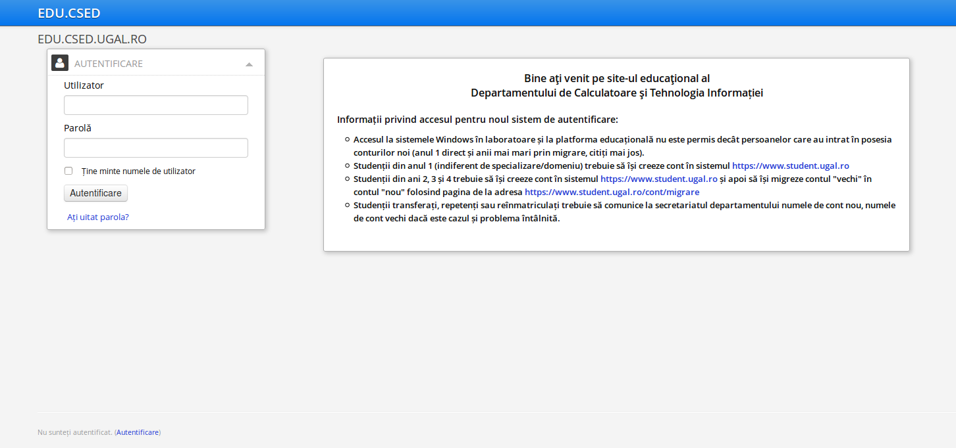

Figura 2.2.1.1 Ilustrarea platformei EDU.CSED.UGAL.RO

Chiar şi faţă de acest site educaţional, aplicaţia prezentată în această lucrare prezintă câteva îmbunătăţiri majore : facilitatea de comunicare între studenţi sau între un student şi un profesor se realizează instant, “real-time”. Vizualizarea situaţiei şcolare se face pe acelaşi site, nefiind nevoie de o conectare pe un site diferit pentru a afla notele.
Pe lângă aceste lucruri se mai adaugă şi partea de organizare a diferitelor evenimente ce se poate face accesând meniul Calendar atât dintr-un cont de student cât şi dintr-un cont de profesor. O altă funcţionalitate şi totodată un plus faţă de alte platforme de acest gen este reprezentată de posibilitatea oferită studentului de a se înscrie la cursurile dorite în limita a unui număr de credite / semestru.

2.2.2 TEACHERS.NET

Teachers.net (http://teachers.net/) este o aplicaţie web ce permite comunicarea între profesori sau între profesori şi studenţi. Prezenţa reclamelor pe acest site, a interfeţei complicate şi foarte încărcate duc la obosirea utilizatorului şi în scurt timp la renunţarea de a mai folosi în continuare această platformă. Teachers.net nu prezintă un rezumat a ceea ce se poate realiza în cadrul aplicaţiei.
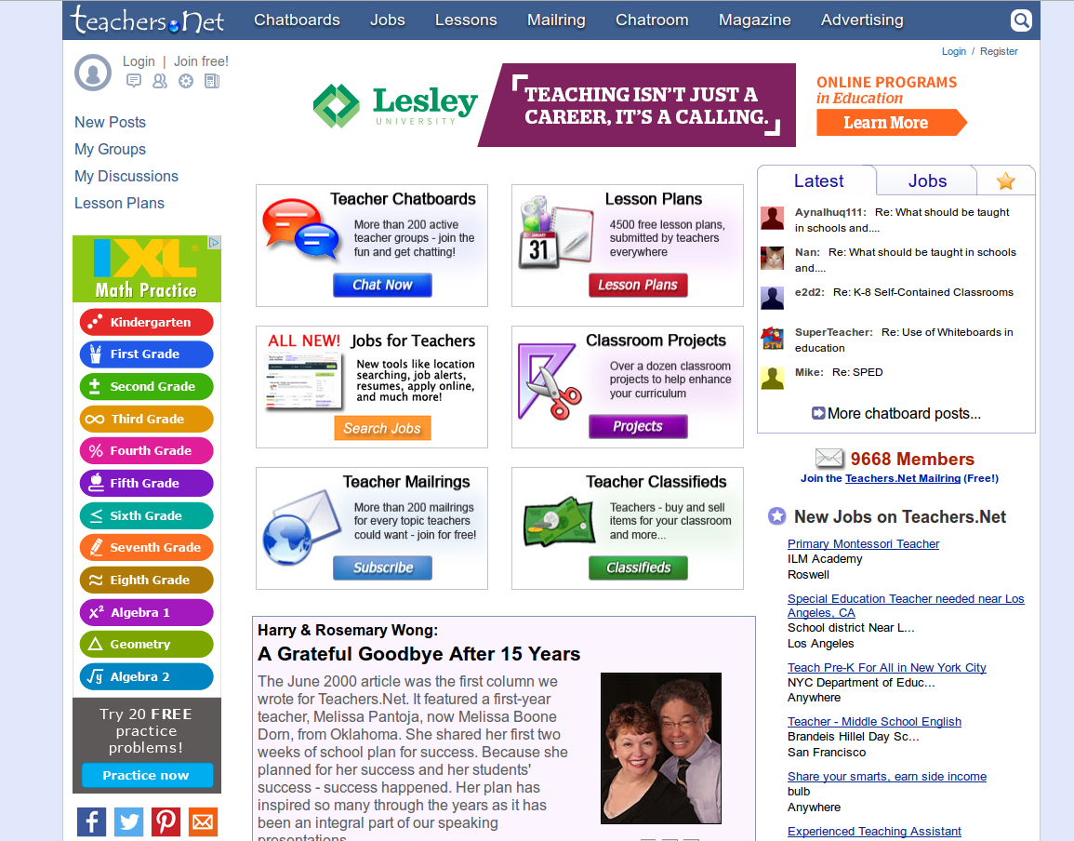

Figura 2.2.2.1 Ilustrarea aplicaţiei web Teachers.net

2.2.3 MY STUDY LIFE

My Study Life (https://www.mystudylife.com/) este o aplicaţie web adresată atât studenţilor cât şi profesorilor, dar îi lipsesc multe din funcţionalităţile importante pentru un student. Un alt punct forte al aplicaţiei „Teach Me” în comparaţie cu „My Study Life” este reprezentat de testele online ce pot fi accesate de către studenţi în măsura în care profesorul le permite accesul la aceste teste.
Multe din aplicaţiile deja existente permit utilizatorului doar să îşi programeze diferite evenimente într-un calendar şi posibilitatea de a fi atenţionat cu o anumită perioadă înainte de începerea unui curs.
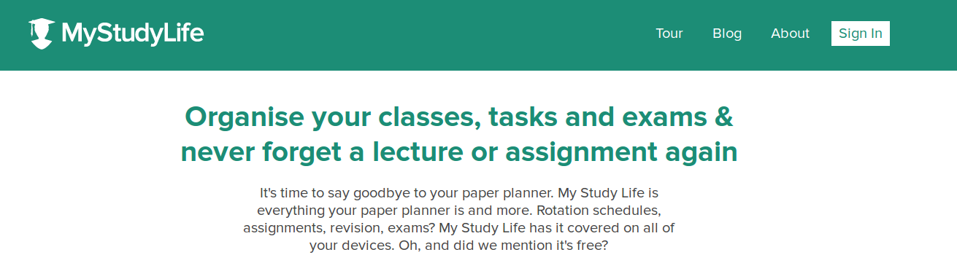

Figura 2.2.3.1 Ilustrarea aplicaţiei My Study Life

Construită cu ajutorul unui framework pentru HTML şi CSS denumit Bootstrap, care este de fapt un fişier cu extensia .css, folosirea aplicaţiei “Teach Me” pe telefonul mobil face ca interfaţa cu utilizatorul să rămână în continuare “user-friendly”. În funcţie de dimensiunea ecranului elementele din pagina HTML se vor repoziţiona şi redimensiona, iar astfel aplicaţia nu va fi constrânsă doar de o anumită dimensiune şi rezoluţie a ecranului ci va putea fi folosită pe orice dispozitiv cu o conexiune la Internet.

CAPITOLUL III. CONCEPŢIE ŞI PROIECTARE

3.1 MODELARE UML

Fişierele vor fi servite din folderul “public/modules” al aplicaţiei. Fiecare modul al aplicaţiei contine la rândul lui două foldere : “Controllers” – cel care va contine fişierele JavaScript ce conţin codul controller-ului, împreună cu toate metodele ce pot fi apelate – şi folderul “Templates” – cel care va contine fişierele HTML. Aplicaţia are mai multe module, iar acestea sunt :
- “Authentication”
- “Calendar”
- “Elev”
  - “Chat”
  - “Classes”
  - “Dashboard”
  - “Grades”
  - “Tasks”
  - “Home”
- “Prof”
  - “Chat”
  - “Classes”
  - “Dashboard”
  - “Grades”
  - “Tasks”
- “Settings”
- “Tests”
În momentul în care utilizatorul accesează o rută a aplicației, este efectuat un apel către server-ul Node.js, care servește browser-ului fie o pagină, fie la rândul lui accesează resursele bazei de date pentru a obține informațiile necesare. În funcție de criteriul de selectare din baza de date, se va returna un vector de obiecte cu zero, unul sau mai multe elemente. Desigur, în momentul în care acest vector ajunge în controller-ul rutei, se va face o verificare pentru a afla numărul de elemente primit. Dacă vectorul nu conține niciun element, un mesaj specific va fi afișat.
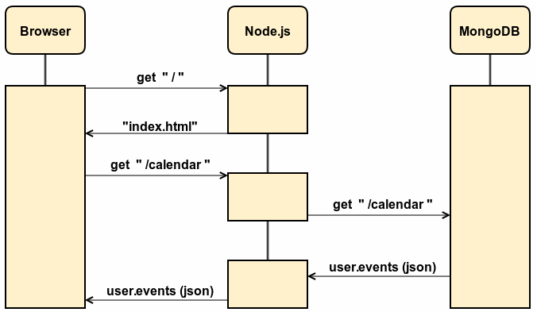

Figura 3.1.1 Apel către Node.js si către MongoDB

AngularJS pune la dispoziţia clienţilor săi o arhitectură opţională care furnizează un stil de organizare a codului după tipul Model-Vizualizare-Control (Model-View-Controller). Acesta este un model arhitectural utilizat în ingineria software, pentru crearea interfeţelor utilizator, care împarte o aplicaţie în 3 arii de responsabilitate:
- modelul (model): structurile de date care reprezintă starea aplicaţiei
- vizualizarea (view): care observă starea şi generează un produs de ieşire pentru utilizator
- control (controller): care traduce intrarea utilizatorului în operaţii asupra modelului
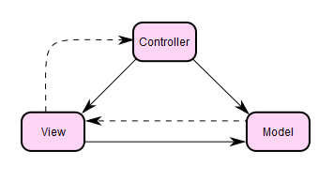
Figura 3.1.2 Model-Vizualizare-Control

3.2 DIAGRAMELE CAZURILOR DE UTILIZARE

În această aplicație, se pot crea două tipuri de conturi, dar unele cazuri de utilizare ale unor funcții sunt comune. În componența proiectului, anumite module au fost scrise o singură data, dar sunt folosite atât de către conturile tip "profesor", cât și de conturile tip "student". Datele afișate sunt preluate din baza de date, multe din informațiile necesare aflându-se în componența obiectului "Ușer" ce este primit în momentul autentificării. Modelarea informațiilor în "View" este ușor de realizat deoarece obiectele primite sunt de tip JSON, iar proprietățile vor fi stocate în vectori sau alte tipuri de date primare și apoi vor putea fi afișate cu ușurință cu ajutorul AngularJS.
Funcțiile comune celor două tipuri de conturi sunt :
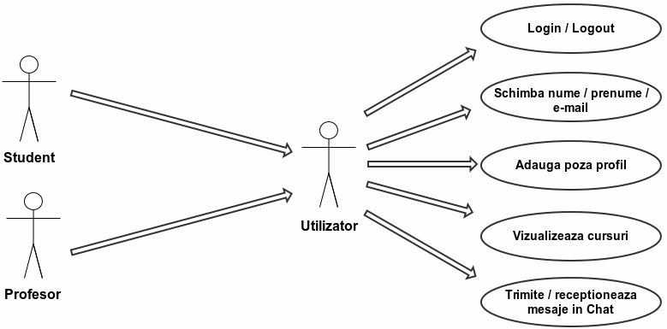
Figura 3.1.3 Diagramă use-case pentru funcţii comune

Proiectarea a presupus ca unele facilități să nu fie disponibile ambelor tipuri de utilizator, din motive ușor de înțeles : un student nu trebuie să aibă opțiunea de a adăuga cursuri sau de a adăuga note în catalog.
În continuare sunt prezentate diferențele între cele două tipuri de cont prin diagramele cazurilor de utilizare.
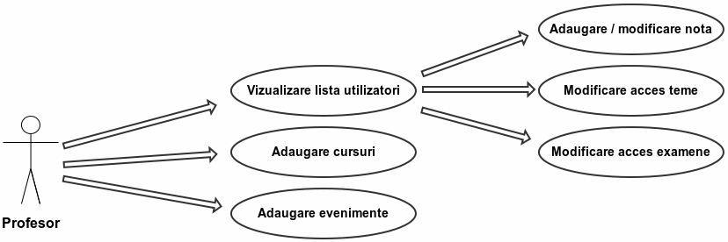
Figura 3.1.4 Diagramă use-case pentru funcţiile contului "profesor"

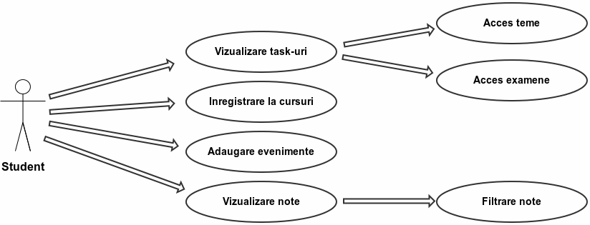

Figura 3.1.5 Diagramă use-case pentru funcţiile contului "student"

3.3 DESCRIEREA TABELELOR

Aplicaţia are nevoie de o bază de date în care să se stocheze informaţiile introduse de utilizatori. În faza de proiectare, în momentul în care au fost concepute schemele pentru informaţiile ce vor fi introduse a fost aleasă şi baza de date care corespundea cerinţelor proiectului. Alegerea potrivită a fost MongoDB.
În completarea acestei baze de date s-a ales Mongoose. Mongoose este de fapt o librărie Node.js care oferă maparea obiectelor MongoDB în obiecte JavaScript pentru a putea fi folosite în aplicaţie.
Alegerea a fost făcută pe baza faptului că fiecare utilizator va avea mai multe informaţii : evenimente, note, cursuri la care un student s-a înscris sau care au fost adăugate de către un profesor. Toate aceste date au putut fi introduse în array-urile proprii ale obiectului “User” (“utilizator”).
Deoarece aplicaţia se axează pe utilizator şi este modelată pentru a întâmpina cerinţele acestuia, se poate spune că această colecţie, Users, este principala colecţie a aplicaţiei “Teach Me”. Pe lângă informaţiile de contact ale utilizatorului şi alte obiecte stocate în array-uri în cadrul unui obiect de tip User, au mai fost folosite şi alte variabile de control ale obiectului.
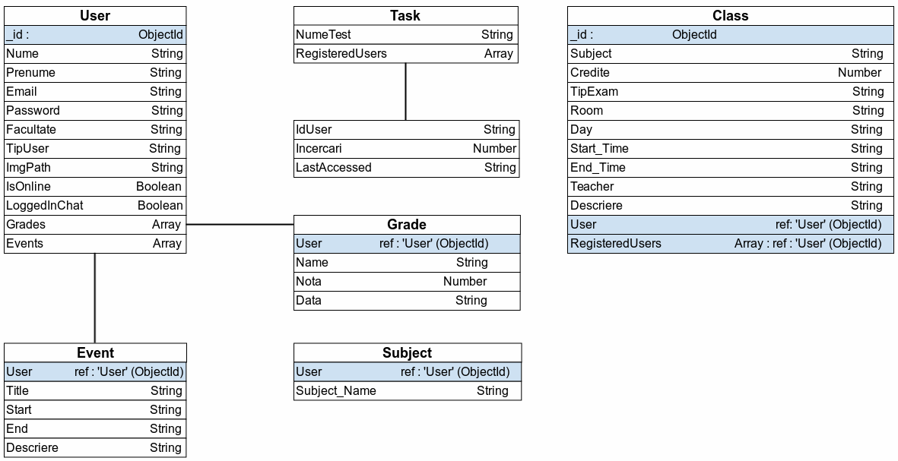

Figura 3.3.1 Schema bazei de date
Aplicaţia mai foloseşte şi alte colecţii pentru a stoca mesajele din cadrul chat-ului (“Chat”), materiile şi cursurile introduse de profesori (“Classes” şi “Subjects”), sau temele şi examenele la care utilizatorii au acces (“Tasks”). În momentul în care se realizează autentificarea cu succes, se creează o sesiune a utilizatorului, ce va fi salvată în cookie-ul browser-ului dar şi în colecţia “User_Session”.
Anumite colecţii ale bazei de date au în componenţa lor obiecte de tip “User”. În schema prezentată anterior, colecţiile “Event”, “Grade”, “Class”, “Subject” conţin câte o referinţă la un user (cuvantul cheie “ref”). Această legatură se realizează prin id-ul obiectului User referenţiat (cuvantul cheie “ObjectId”).
Datorită capabilităţii MongoDB de a stoca vectori în cadrul unei colecţii, a putut fi realizată colecţia “Class” care pe lângă obiectul “User” din componenţa sa care trimite la utilizatorul care a adăugat acea clasă, stochează şi un vector de id-uri ale utilizatorilor înregistraţi (“RegisteredUsers”).
În operaţiile de inserare sau de căutare au fost folosite API-urile de la MongoDB cât şi de la Mongoose.

CAPITOLUL IV. IMPLEMENTARE

Partea aplicativă a lucrării, aşa cum a fost menţionat, foloseşte o combinaţie de tehnologii ce reuşesc să se completeze pentru a prezenta în final un produs software complet, sigur, scalabil, uşor de folosit.
Tehnologiile prezentate s-au dovedit a fi foarte uşor de utilizat. Unele din ele au fost dezvoltate de către Google sau sunt întreţinute la momentul actual de către Google. API-ul foarte bine explicat atât prin definiţii cât şi prin exemplele oferite direct pe site-ul deţinătoarelor tehnologiilor au facilitat dezvoltarea aplicaţiei. Pe lângă acestea, comunitatea de dezvoltatori este una în continuă creştere, fiind foarte primitori chiar şi cu începătorii, răspunzând la întrebările acestora.
Dovadă a acestei comunităţi stă numărul foarte mare de librării, plugin-uri şi pachete open-source oferite spre utilizare către toţi dezvoltatorii. GitHub, despre care voi aminti şi mai târziu, găzduieşte multe proiecte open-source. Unele dîntre cele mai populare, cele mai căutate şi descărcate pachete şi proiecte sunt cele dezvoltate pentru aplicaţii care au ca platformă Node.js.

4.1 TEHNOLOGII FOLOSITE

În continuare se vor prezenta tehnologii, concepte şi limbaje de programare utilizate la dezvoltarea lucrării: JavaScript, MongoDB, Express.js, AngularJS, Node.js, Bootstrap, Git.

4.1.1 JAVA SCRIPT

JavaScript, cunoscut şi sub numele de ECMAScript, este un limbaj de programare dinamic. Asta înseamnă că în momentul rulării, acest limbaj de programare de nivel înalt, execută multe comportamente comune pe care limbajele de programare statice le realizează în momentul compilării. Aceste comportamente pot include extensia unui program prin adăugarea a noi linii de cod, sau extinzând obiectele din cadrul codului sursă.
Cel mai des este întâlnit în cadrul browserelor web a căror implementare permite script-urilor clienţilor să interacţioneze cu utilizatorul, controlul browser-ului, comunicarea asincronă sau modificarea conţinutului documentului afişat.
JavaScript este clasificat ca fiind un limbaj de scripting bazat pe prototipuri ce utilizează funcţiile de clasă primară. Asta înseamnă că limbajul permite trimiterea unei funcţii ca parametru pentru altă funcţie. Această combinaţie de funcţionalităţi face ca JavaScript să fie un limbaj de programare multi-paradigmă. Scopul limbajelor de acest tip este să permită programatorilor să folosească cea mai bună componentă pentru un anumit task, recunoscând faptul că o singură paradigmă nu poate rezolva toate probleme în cel mai simplu şi eficient mod. Limbajul suportă programarea orientată-obiect, imperativă şi funcţională.
O paradigmă de programare este un stil fundamental de programare.
Programarea orientată obiect (POO, engleză OOP) este o paradigmă de programare, axată pe ideea grupării datelor (încapsulare) şi a codului care operează asupra lor într-o singură structură. Un alt concept important este polimorfismul, care permite abstractizări ce permit o descriere conceptuală mai simplă a soluţiei.
Principiile de bază ale programării orientate pe obiect sunt :
- Abstractizarea
  - Este posibilitatea ca un program să ignore unele aspecte ale informației pe care o manipulează, adică posibilitatea de a se concentra asupra esențialului. Fiecare obiect în sistem are rolul unui “actor” abstract, care poate executa acțiuni, își poate modifica și comunica starea și poate comunica cu alte obiecte din sistem fără a dezvălui cum au fost implementate acele facilitați. Procesele, funcțiile sau metodele pot fi de asemenea abstracte, și în acest caz sunt necesare o varietate de tehnici pentru a extinde abstractizarea.
- Încapsularea
  - Numită și “ascunderea de informații” : Asigură faptul că obiectele nu pot schimba starea internă a altor obiecte în mod direct (ci doar prin metode puse la dispoziție de obiectul respectiv); doar metodele proprii ale obiectului pot accesa starea acestuia. Fiecare tip de obiect expune o interfață pentru celelalte obiecte care specifică modul cum acele obiecte pot interacționa cu el.
- Polimorfismul
  - Este abilitatea de a procesa obiectele în mod diferit, în funcție de tipul sau de clasa lor. Mai exact, este abilitatea de a redefini metode pentru clasele derivate. De exemplu pentru o clasă Figura putem defini o metodă arie. Dacă Cerc, Dreptunghi, etc. vor extinde clasa Figura, acestea pot redefini metoda arie.

- Moștenirea
  - Organizează și facilitează polimorfismul și încapsularea, permițând definirea și crearea unor clase specializate plecând de la clase (generale) deja definite – acestea pot împărtăși (și extinde) comportamentul lor, fără a fi nevoie de a-l redefini.
  - Aceasta se face de obicei prin gruparea obiectelor în clase și prin definirea de clase ca extinderi ale unor clase existente. Conceptul de moștenire permite construirea unor clase noi, care păstrează caracteristicile și comportarea, deci datele și funcțiile membru, de la una sau mai multe clase definite anterior, numite clase de bază, fiind posibilă redefinirea sau adăugarea unor date și funcții noi.
  - O clasă moștenitoare a uneia sau mai multor clase de bază se numește clasă derivată. Esența moștenirii constă în posibilitatea refolosirii lucrurilor care funcționează.
Ideea programării orientată pe obiecte este de a crea programele ca o colecţie de obiecte, unităţi individuale de cod care interacţionează cu altele, în loc de simple liste de instrucţiuni sau de apeluri de proceduri.
Obiectele POO sunt de obicei reprezentări ale obiectelor din viaţa reală, astfel încât programele realizate prin tehnica POO sunt mai uşor de înţeles, de depanat şi de extins decât programele procedurale.
Programarea imperativă este o paradigmă de programare care descrie calculul ca instrucţiuni ce modifică starea unui program. Programele imperative sunt o secvenţă de comenzi pentru acţionarea calculatorului. Programarea procedurală este o metodă obişnuită de executare a programării imperative.
Procedurile, numite şi rutine, subrutine, metode sau funcţii conţin o serie de paşi care trebuie executaţi. Orice procedură poate fi apelată la orice moment din execuţia unui program, inclusiv de alte proceduri sau chiar de ea însăşi (recursivitate). Aşa cum a fost menţionat mai sus, o procedură poate fi trimisă ca parametru unei alte proceduri în limbajul JavaScript.
JavaScript este folosit şi în alte aplicaţii care nu sunt bazate pe o conexiune la Internet, cum ar fi anumite widget-uri pentru desktop. Maşinile virtuale JavaScript mai noi şi mai rapide şi platformele construite pe baza acestor maşini virtuale au crescut popularitatea acestui limbaj de programare în ceea ce priveşte aplicaţiile web.
Pe partea de client, JavaScript a fost implementat în mod tradiţional ca un limbaj interpretat, dar browserele mai recente au realizat compilare de tipul “just-in-time”. Aceasta înseamnă că procesul de compilare se efectuează în momentul rulării, în timpul execuţiei unui program, şi nu înainte de execuţia propriu-zisă a programului. De cele mai multe ori, aceasta constă în translatarea codului în cod-maşină care este apoi executat imediat.
Acest tip de compilare este o combinaţie între cele două abordări tradiţionale : compilare înainte de execuţie şi interpretare. Apărut pentru prima dată acum 20 de ani, în 1995, a fost influenţat de limbajele de programare C, Python, Java sau Scheme şi a influenţat la rândul lui ActionScript, JScript .NET sau CoffeeScript.
Limbajul JavaScript este imperativ şi structurat. Multe din specificaţiile acestui limbaj provin din C (structurile repetitive “while”, “do-while”, “for”, structurile condiţionale “if”, “switch”, etc), dar există şi o anumită diferenţă pentru cei obişnuiţi cu limbajul de programare C : instrucţiunea “;” poate fi omisă în JavaScript.
Tipul unei variabile este asociat cu valoarea atribuită variabilei. De exemplu, unei variabile A îi poate fi atribuită iniţial valoarea numerică “1”, iar mai apoi i se poate atribui un şir de caractere “Acesta este un text”.
JavaScript este aproape în întregime orientat pe obiecte. Proprietăţile unui obiect pot fi accesate în două moduri : A.text = “Acesta este un text” sau A[“text”] = “Acesta este un text”.
Datorită faptului că se bazează pe C multe din elementele de bază ale limbajului provin de la C.

4.1.2 NODE JS

Node.js este o platformă software folosită pentru a construi aplicaţii de reţea scalabile, scrisă în C, C++ şi JavaScript, lansată iniţial la data de 27 Mai 2009.
Node.js este de tipul cross-platform, adică rulează independent de tipul maşinii şi este un mediu de dezvoltare folosit pe partea de server în cadrul unei aplicaţii. Aplicaţiile Node.js pot fi rulate pe următoarele sisteme de operare : OS X, Microsoft Windows, Linux, FreeBSD, Nonstop şi IBM i. Ideea de cross-platform este atribuită unui software ce este implementat şi poate opera pe diverse platforme computer. Software-ul sau metodele cross-platform se mai numesc şi independente de platforma pe care rulează.
Termenul platformă se poate referi la tipul procesorului, “motorului” sau a altor componente hardware în cadrul căruia un sistem de operare sau o aplicaţie rulează. Un exemplu al unei platforme este Microsoft Windows ce rulează pe o arhitectură de tipul x86.
Node.js este un model de dezvoltare de tipul open-source, adică accesul este universal prin intermediul unei licenţe gratis şi poate fi redistribuit de către oricine, chiar dacă au fost aduse modificări sau îmbunătăţiri la modelul iniţial.
Codul “open-source” este menit pentru a combina eforturile mai multor dezvoltatori de aplicaţii la care fiecare aduce îmbunătăţiri şi pot distribui modificările în cadrul comunităţii. Această comunitate poate fi formată din programatori individuali dar şi mari companii.
Un foarte bun exemplu din categoria Software face parte sistemul de operare foarte bine cunocut : Android. Mentenanţa acestui sistem de operare este realizată de către Google, dar natura foarte deschisă a companiei încurajează o imensă comunitate de dezvoltatori şi entuziaşti în a folosi codul lor open-source ca un fundament pentru diverse proiecte prin adăugarea unor funcţionalităţi noi pentru utilizatorii mai avansaţi sau pentru a utiliza acest sistem de operare pe dispozitive care la lansare au avut alt sistem de operare (sisteme embedded).
Platforma Node.js foloseşte V8 JavaScript Engine dezvoltat de Google pentru browser-ul web Google Chrome. Prima versiune a acestui motor a fost lansată odată cu prima versiune a browser-ului creat de Google, Chrome, la data de 2 Septembrie 2008. Un motor JavaScript (JavaScript Engine) este o maşină virtuală ce interpretează şi execută cod JavaScript. Deşi se poate folosi în diverse medii, un motor JavaScript este folosit cel mai des în cadrul browser-elor web.
V8 înainte de a executa codul, îl compilează în cod maşină nativ (IA-32, x86-64, ARM sau MIPS ISA) , în loc să utilizeze tehnici mai tradiţionale cum ar fi interpretarea codului sau compilarea întregului program în cod maşină şi să îl execute dintr-un fişier al sistemului. Codul compilat de către engine-ul V8 este optimizat şi re-optimizat în mod dinamic în momentul rulării.
Tehnicile de optimizare includ :
- inlining-ul - compilatorul generează codul corespunzător funcţiei în poziţia apelului în loc să genereze secvenţa de apel în momentul rulării
- copy elision - compilatorul elimină copierea unor obiecte ce nu este necesară
- inline caching - memorarea rezultatelor obţinute în urma apelurilor unor metode

V8 poate fi folosit atât în cadrul unui browser (performanţele ridicate fiind în cadrul browser-ului Google Chrome) dar şi ca un motor de performanţă ridicată, de sine stătător care poate fi integrat în proiecte independente, cum ar fi cod JavaScript pentru partea de server în Node.js.
V8 este creat special pentru web şi de aceea este eficient cu conceptele de bază ale internetului precum HTTP, DNS sau TCP.
Aşa cum s-a menţionat anterior, Node.js foloseşte motorul Google V8 pentru a executa codul şi un număr mare de module de bază sunt scrise în JavaScript. Node.js are inclus în pachetul de bază o librărie ce permite aplicaţiilor să se comporte ca un server Web fără a mai fi nevoie de software-uri adiţionale cum ar fi Apache HTTP Server sau IIS.
Node.js capătă tot mai multă atenţie şi este folosit de companii mari precum Microsoft, Yahoo!, Walmart, Groupon, LinkedIn sau Paypal.
O aplicaţie Node.js este scrisă în JavaScript.
Node.js oferă o arhitectură bazată pe evenimente şi un API (applicaţion programming interface) de tipul asincron (non-blocking I/O) ce permite altor calcule, procese să continue înainte ca transmisiunea iniţială să se termine.

4.1.2.1 INTERFEŢE BAZATE PE EVENIMENTE

Evenimentele descriu atunci când anumite acţiuni se petrec. Un eveniment poate fi o acţiune a utilizatorului, precum un click pe un element, sau poate fi un răspuns la o cerere HTTP. Când un utilizator interactionează cu un buton, acolo este o reacţie, nu doar cu un eveniment care se petrece, ci cu mai multe. Există un eveniment atunci când se trece cu mouse-ul pe deasupra butonului, unul când se face click şi un eveniment atunci când cursorul părăseste butonul. Programatorul poate adăuga un ascultător de evenimente care să execute un anumit bloc de cod atunci când oricare din aceste evenimente se petrec.
Ascultarea de evenimente nu este strict legată de interfaţa grafică. Sunt şi evenimente de sistem care se petrec tot timpul. Când se face un apel HTTP, sunt evenimente ataşate statusului apelului care să asculte începutul, sfârsitul sau eşecul.
Când se lucrează cu o interfaţă grafică, pe ecranul staţiei de lucru apar diferite obiecte grafice: ferestre, meniuri, butoane, bare de defilare etc. Operatorul poate utiliza tastatura staţiei de lucru, la fel ca în cazul progrămarii tradiţionale, dar, în plus, utilizează un dispozitiv de selecţie numit mouse, cu ajutorul căruia poate alege diferite obiecte grafice de pe ecran şi poate da anumite comenzi prin apăsarea unuia din butoanele acestui dispozitiv.
Se numeşte eveniment orice modificare care are loc, fie în starea dispozitivelor de intrare, fie în cea a obiectelor grafice de pe ecran: apăsarea sau eliberarea unei taste, deplasarea mouse-ului, apăsarea sau eliberarea unui buton al mouse-ului, deschiderea sau închiderea unei ferestre, efectuarea unui clic de mouse pe un obiect de control (buton, caseta de validare, bara de defilare etc.), intrarea cursorului de mouse în câmpul activ al unui obiect grafic sau părăsirea acestuia etc.
Pot exista, desigur, şi alte tipuri de evenimente, dar aici ne interesează numai cele legate de interfaţa grafică a aplicaţiei.
Interacţiunea dintre operator şi aplicaţie într-un sistem bazat pe evenimente decurge astfel: operatorul provoacă generarea unui eveniment, acţionând asupra tastaturii, mouse-ului sau a altui dispozitiv de intrare, iar programul "răspunde" la acest eveniment prin executarea unei anumite acţiuni. Acest mod de lucru impune o nouă concepţie în proiectarea programelor, numită programarea orientată pe evenimente.
În 2011, un manager de pachete a fost introdus în librăria Node.js numit “npm”. Managerul de pachete permite comunităţii publicarea şi distribuirea librăriilor open-source Node.js şi simplifică foarte mult instalarea, updatarea şi dezinstalarea librăriilor.
Diferenţa majoră şi unul din motivele pentru care am ales Node.js în locul unui alt limbaj des întâlnit în programarea web, PHP, este că PHP este un limbaj de programare de tip blocking (comenzile se execută doar după ce comanda anterioară a fost terminată), în timp ce Node.js este un limbaj de programare non-blocking (comenzile se execută în paralel şi folosesc callback-urile pentru a semnala terminarea execuţiei unei comenzi). Aceasta înseamnă că Node.js operează pe un singur fir de execuţie, folosind apeluri non-blocking, permiţându-i să suporte zeci de mii de conexiuni concurente fără a afecta performanţele.

//Librăriile din node.js se numesc module şi se încarcă acum modulul pentru HTTP
var http = require(“http”);
//Se creează un server HTTP nou care răspunde la toate requesturile cu un header 200 şi textul Hello World
var server = http.createServer(function (request, response) {
response.writeHead(200, {"Content-Type": "text/plain"});
response.end("Hello World!n");
});

//Se ascultă pe portul 8000, adresa de IP default este 127.0.0.0
server.listen(8000);
console.log("Serverul rulează la http://127.0.0.1:8000/");

Se va salva acest cod într-un fişier numit hello.js şi se execută în linia de comandă : „node hello.js”, iar apoi se va deschide browser-ul la 127.0.0.0:8000. Ar trebui să apară Hello World!

4.1.3 MONGODB

MongoDB (litera M din acronimul M.E.A.N) este o bază de date NoSQL open-source orientată pe documente. Versiunea iniţială a apărut în anul 2009 deşi dezvoltarea, începută de către compania 10gen, a avut loc în 2007.
MongoDB este o bază de date nerelaţională, scrisă în C++, un avantaj major fiind faptul că nu există câmpuri predefinite spre deosebire de bazele de date relaţionale, cum ar fi MySQL, unde există coloanele definite în momentul creării tabelelor.
În MongoDB nu există o schemă pentru câmpurile unui document sau pentru tipurile lor de date, ele având posibilitatea să varieze în funcţie de ceea ce doreşte utilizatorul să introducă; fiecare document trebuie să aibă totuşi un câmp "_id" care reprezintă cheia unică a acelui document - acest câmp poate fi creat fie de creatorul bazei de date, fie este generat automat după un algoritm astfel încât oricâte documente ar fi introduse, el nu se va repeta. Vom analiza mai târziu Mongoose, un ODM (Object Data Manager - sistem de organizare/manageriere a bazelor de date) pentru MongoDB ce permite crearea schemelor. În lucrarea aceasta, ambele concepte au fost ilustrate : atât folosirea MongoDB în forma clasică, cât şi executarea unor query-uri cu ajutorul Mongoose.
MongoDB memorează datele ca documente în format BSON (Binary JSON - format de interschimb şi transfer al datelor în reţea), avantajul fiind oferit de faptul că se reduce nevoia de join.
Crearea indecşilor secundari şi compuşi reprezintă un alt avantaj al MongoDB, orice atribut având posibilitatea de a fi indexat.
Mulţi dezvoltatori ce lucrează cu baze de date sunt mult mai obişnuiţi cu MySQL, de aceea în următoarele rânduri se va prezenta tabelul care realizează comparaţia între MySQL şi MongoDB :
Termeni MySQL | Concepte MongoDB
Bază de date | Bază de date
Tabelă | Colecție
Index | Index
Rând | Document BSON
Coloană | Câmp BSON
Join | Încapsulare și legatură
Cheie primară | Câmpul cheie unică _id
Group by | Agregare

Tabelul 4.1.3.1 Tabel comparativ între MySQL şi MongoDB

Dezvoltatorilor li se permite alegerea unei chei pentru “sharding”, care va determina ca interogările distribuite să fie rapide. Citirile şi scrierile vor fi distribuite pe partiţii. Pe baza cheii datele vor fi distribuite în mai multe shard-uri (un shard master cu unul sau mai multe shard-uri slave).
Limbajul de interogare este mult îmbunătăţit dar păstrează multe din principiile SQL şi C++.
Mongoose oferă o soluţie bazată pe scheme ale documentelor ce permite o modelare facilă a datelor aplicaţiei şi are inclusă built-in conversia de tip, validarea şi construirea interogărilor.
Totul în Mongoose începe cu Schema. Orice schemă se mapează la o colecţie MongoDB şi defineşte forma documentelor din acea colecţie.
Tipurile de date permise în Mongoose sunt :
- String
- Number
- Date
- Buffer
- Boolean
- Mixed
- ObjectId
- Array
Pentru a putea folosi schema, ea trebuie convertită într-un Model. Modelul este un constructor compilat din definirea schemei. Instanţele modelelor reprezintă documentele care pot fi salvate în baza de date sau returnate din baza de date.
Returnarea documentelor este extrem de uşoară cu Mongoose, care foloseşte sintaxa foarte bogată din MongoDB. Documentele pot fi găsite cu ajutorul următoarelor funcţii : find(), findById, findOne.
Ştergerea documentelor se poate face folosind metoda remove(), iar update-ul se poate face cu update() sau findOneAndUpdate().
În MongoDB se pot face modificări foarte rapide, apelând la următoarele operaţii :
- $inc - { $inc : { camp : valoare } } – incementează câmpul “camp” cu numărul dat ca valoare
- $set -{ $set : { camp : valoare } } – câmpul „camp” ia valoarea dată
- $push -{ $push : { camp : valoare } } – se adaugă valoarea dată câmpului specificat
- $addToSet -{ $addToSet : { camp : valoare } } – adaugarea valorii într-un vector
- $pop -{ $pop : { camp : 1 } } –șterge ultimul element dintr-un vector
- $pop -{ $pop : { camp : -1 } } –șterge primul element dintr-un vector
- $pull -{ $pull : { camp : _valoare } } – șterge toate valorile egale cu “valoare” din câmpul “camp”
Desigur, la toate metodele enumerate mai sus, trebuie specificat câmpul după care se face căutarea în momentul în care se execută un find, remove sau update.
MongoDB oferă un driver pentru Node.js şi astfel conexiunea dîntre platforma noastră şi baza de date se realizează mult mai uşor.
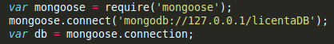
Figura 4.1.3.1 Conectarea la baza de date “licentaDB”
Înainte de a continua cu introducerea în celelalte tehnologii, este necesar să vorbim despre REST, implicit API-ul REST care este creat în aplicaţia prezentată.
REST reprezintă un acronim pentru Representational State Transfer. Este un stil arhitectural a cărui implementare este inspirată din serviciile web. Protocolul pentru transferul informaţiilor într-un serviciu REST este HTTP.
REST foloseşte un model client-server, unde serverul este de tip HTTP iar clientul face apeluri HTTP folosind următoarele “verbe” : GET, POST, PUT, DELETE.
Pe lângă aceste acţiuni, se trimite şi un URL (o rută) şi alte variabile ca şi parametri. URL-ul descrie ruta asupra căreia se vor face modificări, iar serverul va returna un cod de rezultat şi un obiect JSON.
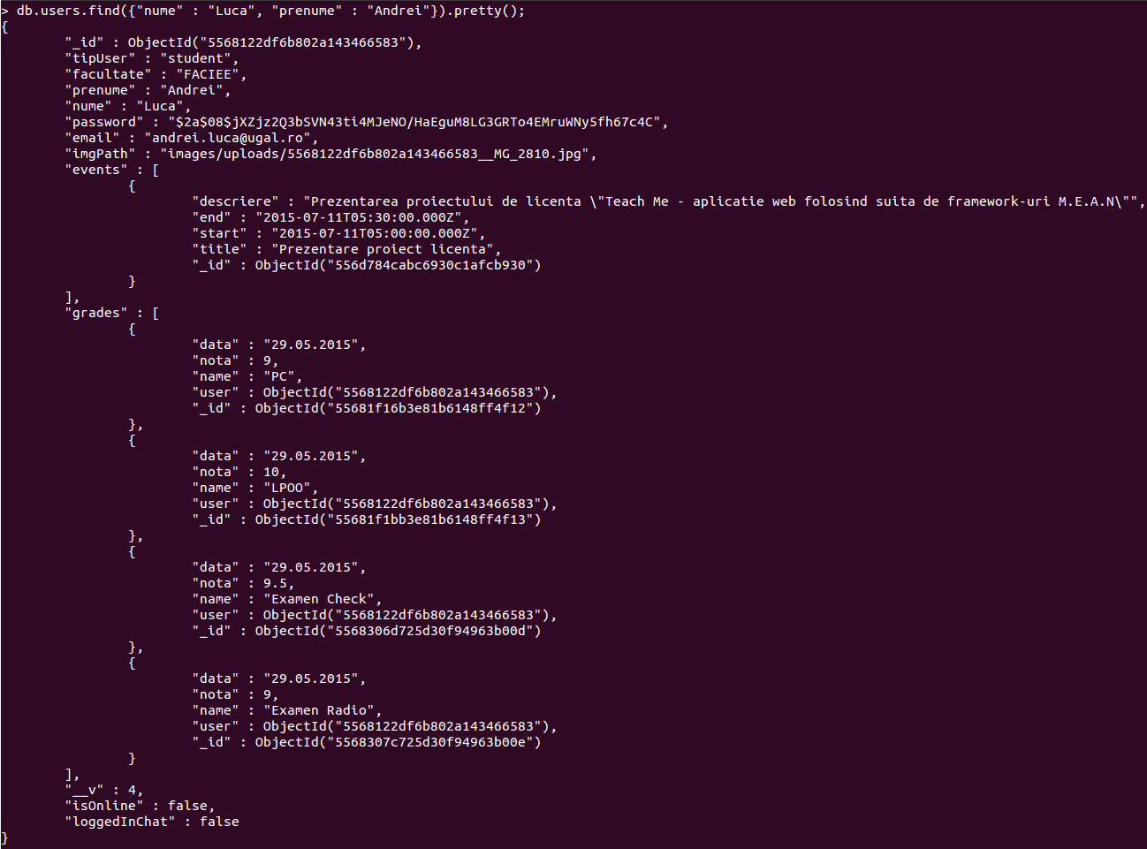
Figura 4.1.3.2 Exemplu obiect JSON

Combinaţia dîntre Node.js şi MongoDB are un cuvânt de spus în acest moment. Datorită faptului că serverul răspunde cu un obiect JSON, manipularea este extrem de uşoară deoarece MongoDB interacţionează foarte bine cu obiectele de acest tip.
Verbele HTTP se mapează foarte bine la cele patru funcţii de bază ale stocării persistente - CRUD. CRUD este un acronim pentru CREATE, READ, UPDATE, DELETE. În tabelul următor se prezintă efectiv această mapare între operaţie, verbul HTTP şi corespondentul în SQL.

Operaţie | SQL | HTTP
Create | INSERT | PUT / POST
Read (Retrieve) | SELECT | GET
Update (Modify) | UPDATE | PUT / PATCH
Delete (Destroy) | DELETE | DELETE
Tabel 4.1.3.3 Tabel comparativ între numele operatiei, corespondentul in SQL si corespondentul in HTTP
- POST este folosit atunci când clientul doreşte să însereze sau să creeze un obiect în baza de date.
- GET este folosit când clientul doreşte să “citească” un obiect
- PUT este folosit când clientul doreşte să facă update la un obiect, iar DELETE este folosit în momentul ştergerii unui obiect.
Serverul răspunde şi cu un cod de rezultat. Cele mai comune sunt :
- 200 - “OK”
- 400 - “BAD REQUEST” - când lipsesc anumiţi parametri din apel
- 401 - “UNAUTHORIZED” - când lipsesc parametrii de autentificare a celui care face apelul
- 403 - “FORBIDDEN” - când parametrii de autentificare există dar utilizatorul nu are destule drepturi pentru a face acest apel
- 404 - “NOT FOUND”
Rezumând, dacă cititorul este familiar cu tehnologia bazelor de date relaţionale, se poate face o corespondenţă între acestea şi bazele de date nerelaţionale. O bază de date MongoDB conţine mai multe colecţii, care sunt asemănătoare cu tabelele din bazele de date relaţionale. Colecţiile conţin documente, iar fiecare document al colecţiei are ca şi corespondent un rând al unui tabel.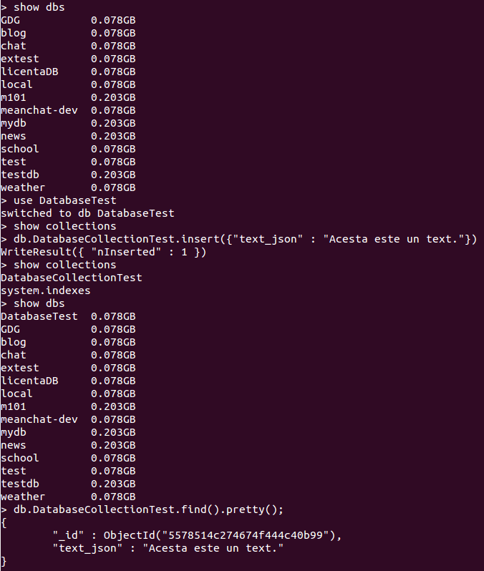
Figura 4.1.3.4 Comenzi in terminal pentru crearea unei baze de date

4.1.4 EXPRESS JS

Express.js este un framework pentru aplicaţii web, construit pentru a crea aplicaţii web cu pagini multiple sau cu o singură pagină. Acest framework este cross-platform, adică poate rula pe diverse sisteme de operare. Este folosit pe platforma Node.js şi a fost scris în JavaScript.
Acest framework oferă un set robust de funcţionalităţi pentru aplicaţii web şi aplicaţii pentru mobil. Simplifică mult crearea unui API prin punerea la dispoziţie a unei multitudini de metode pentru HTTP şi prin middleware. Middleware-ul poate fi definit ca un nivel de abstractizare în aplicaţii. Într-o altă exprimare se poate spune că middleware-ul reprezintă linia “-” dîntre client-server.
Avantajul Express.js este dat de faptul că nu ascunde funcţionalităţi din Node.js ci permite încă folosirea lor, prin layer-ul subţire al funcţionalităţilor de bază pentru aplicaţiile web.
Express.js la fel ca şi MongoDB se poate instala cu ajutorul managerului de pachete, npm, utilizând comanda “npm install express”.
Dacă mai devreme a fost exemplificat modul in care se poate afişa un simplu mesaj “Hello world !” doar cu Node.js, acum vom face acelaşi lucru folosind Express.
Odată ce a fost instalat Express.js, se poate folosi acest framework şi construi o aplicaţie :
var express = require(“express”);
var app = express();
app.get(“/”, function (req, res) {
res.send(“Hello World!”);
});
var server = app.listen(3000, function () {
var host = server.address().address;
var port = server.address().port;
console.log(“Example app listening at http://%s:%s”, host, port);
});

Aplicaţia porneşte un server care va aştepta conexiuni pe portul 3000. Dacă utilizatorul va intra pe prima pagină, aceasta fiind semnificată de rută “/”, el va fi întâmpinat de mesajul “Hello World!”. Pentru oricare altă rută, serverul va răspunde cu un cod 404 Not Found pentru că nu au fost definite alte rute.
Express.js nu blochează accesul la funcţionalităţile de bază din Node.js. Obiectele “req” şi “res” sunt exact aceleaşi obiecte pe care Node.js le oferă aşa că se poate apela req.pipe(), req.on(“data”, callback) sau orice altă metodă ca şi cum nu ar fi implicat şi Express.js.
Se poate salva fişierul cu numele următor “app.js” iar aplicaţia va fi rulată cu ajutorul comenzii “node app.js”. Se va accesa într-un browser “http://localhost:3000” şi vom vedea mesajul.

4.1.5 ANGULAR JS

AngularJS este un framework pentru aplicaţii web de tipul open-source lansat prima dată în 2009, scris în JavaScript, putând rula pe diferite sisteme de operare, fiind creat de Google şi întreţinut de către aceştia şi de către diferiţi dezvoltatori şi corporaţii.
Este folosit în principal pentru aplicaţii de tipul single-page. În cadrul acestui tip de aplicaţii, fie tot codul necesar - HTML, JavaScript, CSS, fie toate resursele necesare sunt obţinute dinamic la prima încărcare a paginii şi sunt apoi afişate după cerinţe, cel mai des în funcţie de interacţiunea utilizatorului cu interfaţa.
Acest framework îşi propune să simplifice procesul de dezvoltare şi testare al aplicaţiilor punând la dispoziţia dezvoltatorului un framework adaptat pentru o arhitectură de tipul MVC - Model-View-Controller.
În câteva rânduri, librăria AngularJS funcţionează în modul următor : citeşte pagina HTML în care au fost introduse anumite tag-uri speciale sau atribute speciale în tag-uri deja cunoscute, le interpretează ca directive către care să conecteze părţi de input sau output ale paginii la un model care este reprezentat de variabile JavaScript standard. Valorile pentru aceste variabile pot fi setate din cod sau pot fi obţinute în mod static sau dinamic în format JSON.
Această librărie este distribuită sub forma unui fişier JavaScript şi poate fi adăugat la pagina web folosind tag-ul <script></script>.
Posibilitatea de extindere a vocabularului HTML, crearea de noi tag-uri adaptate cerinţelor aplicaţiei a făcut ca acest framework să fie foarte îndrăgit de comunitatea dezvoltatorilor. Utilitatea este dată de faptul că fiecare funcţionalitate poate fi modificată sau înlocuită pentru a se adapta cu procesul unic de dezvoltare al celui care foloseşte această librărie.
Design-ul AngularJS include următoarele :
- decuplarea manipulării DOM de logica aplicaţiei. DOM (Document Object Model) este o convenţie independentă de limbajul de programare folosit, fiind utilizat pe diverse sisteme de operare pentru a reprezenta şi a interacţiona cu obiecte din documentele HTML, XHTML sau XML. Nodurile fiecărui document sunt organizate într-o structură tip arbore, denumită “arborele DOM”. Obiectele din acest arbore pot fi selectate şi manipulate folosind metode asupra obiectelor.

- decuplarea părţii de client a aplicaţiei de partea de server. Aceasta permite ca dezvoltarea să progreseze în paralel, şi codul scris pentru ambele părţi poate fi apoi reutilizat
- oferă structurarea aplicaţiei : de la design-ul interfeţei cu utilizatorul până la scrierea logicii aplicaţiei şi până la testarea efectivă a aplicaţiei
AngularJS implementează şablonul MVC pentru a separa componentele folosite pentru logică de cele pentru prezentare sau pentru datele utilizate.
El introduce conceptul de directivă, aşa cum am menţionat anterior, directiva fiind un tag html sau un atribut al unui tag. Pentru a folosi o directivă, trebuie să folosim cuvântul cheie “ng”. De exemplu, pentru a adăuga un Controller într-o aplicaţie vom folosi “ng-controller”, pentru a adăuga un eveniment de tip click pe un tag vom folosi “ng-click”, etc.
Modulele AngularJS pot fi văzute ca părţi independente ale unei aplicaţii
Termenul de data-binding se referă la sincronizarea datelor dîntre view şi model (MV din modelul MVC). Modelul influenţează datele view-ului, astfel propagarea datelor se face de la model la view. Conceptul nou adus de cei de la Google presupune că orice schimbare a modelului va afecta view-ul iar orice modificare a view-ului va fi propagată şi în model.
Unele din trăsăturile care ies în evidenţă atunci când vorbim despre Angular sunt :
RESTEasy - acţiunile REST despre care am vorbit anterior devin standardul comunicării de la server la client. Cu o singură linie JavaScript se poate comunica cu serverul în vederea obţinerii informaţiei necesare pentru a interacţiona cu pagina web creată.
MVVM - modelele comunică cu obiectele ViewModel prin obiectul numit “$scope”.
Oferă Controllere fără stare (stateless) care iniţializează şi controlează obiectul $scope.
Realizarea aplicaţiei a fost mult simplificată datorită utilizării AngularJS. Pe lângă îmbunătăţirea performanţei datorită faptului că fişierele sunt încărcate la prima rulare a website-ului, acest framework a permis dezvoltarea interfeţei grafice pe fragmente.
De exemplu, meniul a fost încărcat o singură dată, au fost create legături pe link-urile din meniu pentru a şti ce fragment al aplicaţiei trebuie arătat, iar apoi toate aceste fragmente au fost dezvoltate separat, nefiind nevoie să fie adăugat meniul la fiecare pagină, eliminând încărcarea sistemului.
În AngularJS, diferitele fragmente au fost afişate folosind tag-ul specific <ui-view></ui-view>. Conţinutul paginii html care va trebuie afişat, va fi introdus în acest tag pereche.
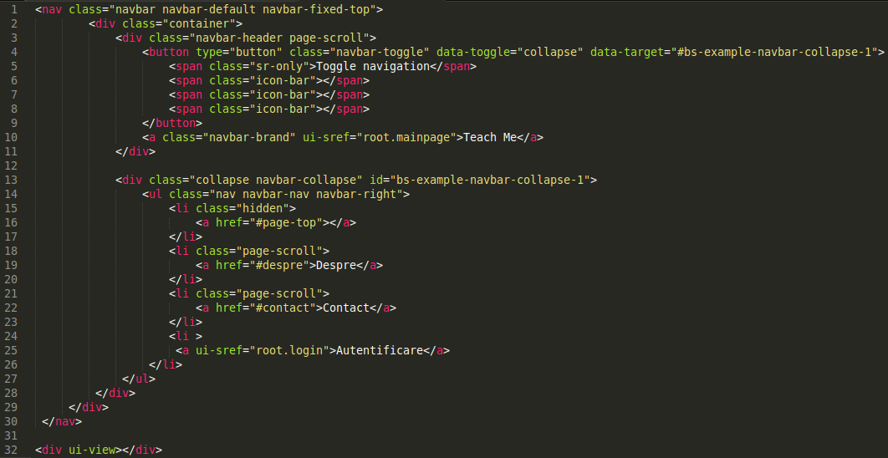

Figura 4.1.5.1 Ilustrarea tag-ului pereche “<ui-view></ui-view>“

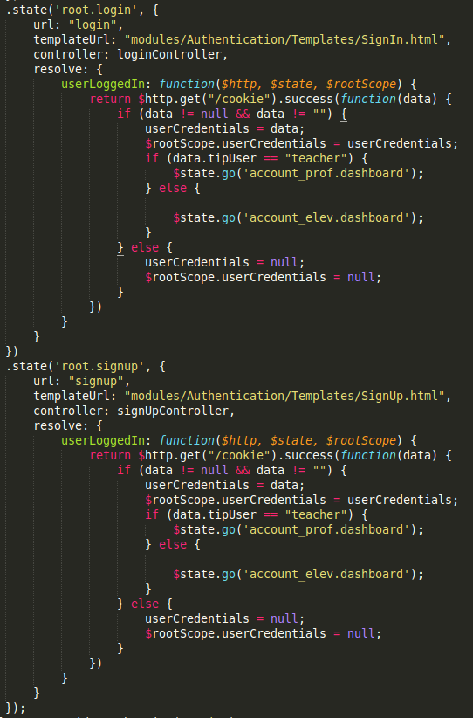
Figură 4.1.5.2 Calea aleasă în funcţie de interacţiunea utilizatorului cu interfaţa grafica
Fragmentul care trebuie afişat, este ales în momentul interacţiunii utilizatorului cu interfaţa prin click pe unul din elementele meniului.

4.1.6 GITHUB

GitHub este un serviciu de găzduire web utilizat în proiecte de dezvolare a produselor software şi utilizează un sistem de control al versiunilor denumit Git.
GitHub este un proiect iniţiat de compania Google, lansat iniţial în 2008. Acest serviciu oferă posibilitatea de a oferi codul în mod open-source şi astfel oferă posibilitatea utilizatorilor de a contribui la dezvoltarea unui anumit proiect.
GitHub este bazat pe un sistem de versionare denumit Git. Pe lângă viteză, integritatea datelor şi suportul pentru fluxul de lucru distribuit, GitHub vine cu funcţionalităţi noi şi anume interfaţa grafică web, desktop sau pentru mobil, permite sau restricţionează accesul utilizatorilor, poate urmări evoluţia unei funcţionalităţi din cadrul unui proiect şi în cazul apariţiei unui “bug” evoluţia acestuia poate fi urmărită.
În acest proiect, pe parcursul dezvoltării lui a fost folosit GitHub pentru a se salva modificările şi îmbunătăţirile aduse în fiecare fază a proiectului.
Stocarea se realizează remote aşa că dacă dintr-o greşeală suportul de stocare al proiectului suferă defecţiuni, munca nu este pierdută, ci ea este salvată în contul de GitHub. Astfel acest utilitar devine şi o resursă foarte bună de back-up. Dezvoltarea diferitelor funcţionalităţi se poate face în paralel pe diferite ramuri ale proiectului, denumite în continuare “branch-uri”, care vor putea fi unite într-un anumit moment pe principalul branch de dezvoltare.
În primul rând se creează un repository (locaţie de stocare) într-un terminal cu ajutorul comenzii “git init”. În acest moment, în folderul respectiv se va crea un sub-folder denumit “.git” care conţine mai multe fişiere de configurare a repository-ului.
Pentru a vedea statutul repository-ului se utilizează comandă “git status”. Dacă există fişiere care nu au fost adăugate la lista internă de fişiere care trebuie versionate ele vor apărea în acest moment. Pentru a adăuga aceste fişiere se va folosi una din următoarele comenzi :
“git add .” - pentru a adăuga toate fişierele care nu au fost încă adăugate la lista internă de fişiere “git add <file>“ - <file> reprezintă calea către fişierul pe care dorim să îl adăugăm
Comanda “git add” are o lista lungă de opţiuni ce pot fi folosite pentru a adăuga fişiere.
După ce au fost adăugate fişierele, este timpul pentru primul commit, care se realizează cu următoarea comandă : “git commit [-m "<mesaj>"]”. Parametrul -m este opţional, dar dacă este folosit trebuie să introducem şi un mesaj între ghilimele duble care va reprezenta mesajul commit-ului. De obicei, în acest mesaj sunt menţionate diferite modificări care au fost aduse la proiectul iniţial în aceste fişiere modificate.
Pentru a vedea toate commit-urile făcute până în acel moment se poate utiliza comanda “git log”. Pentru a face upload la aceste fişiere în spaţiul de stocare de pe GitHub se rulează comanda “git push”. Din terminal se vor cere datele de autentificare de la contul de GitHub şi în urma unei autentificări corecte se va avea prima versiune a fişierelor în Git. Aceşti paşi se vor urma şi la modificările ulterioare.
Dacă se doreşte ştergerea fişierelor deja stocate se foloseşte comanda “git rm <file>“.
Dacă altcineva a făcut un commit pe proiect, se poate utiliza comanda “git pull” şi astfel toate datele din computerul pe care se lucrează, referitoare la proiectul respectiv, vor fi actualizate cu ceea ce este stocat în Git.
Dar, pentru ca altcineva să lucreze la acelaşi proiect, va trebui mai întâi să “cloneze” repository-ul cu ajutorul comenzii “git clone”
La toate comenzile prezentate mai sus se pot folosi diverşi parametri pentru a simplifica acest proces.

4.1.7 BOOTSTRAP

Bootstrap este o colecţie de instrumente utilizată pentru crearea site-urilor web şi a aplicaţiilor web. Ajuns la versiunea 3, scris în HTML, CSS, LESS, Sass şi JavaScript acest framework conţine template-uri bazate pe HTML şi CSS ce includ componente pentru o interfaţă grafică cum ar fi formulare, butoane sau elemente de navigaţie.
Bootstrap este compatibil cu ultimele versiuni de Google Chrome, Firefox, Internet Explorer, Opera şi Safari.
Bootstrap pune la dispoziţie un set de fişiere de stil care oferă stilizare pentru toate componentele de bază ale HTML. Pe lângă aceste elemente esenţiale din HTML, conţine şi alte elemente des folosite într-o pagină web, cum ar fi butoanele drop-down, paginarea, tab-urile verticale şi orizontale, mesajele de avertizare sau barele de progres. Aceste componente sunt implementate ca nişte clase CSS care pot fi aplicate diferitelor elemente HTML.
A fost creat de cei de la Twitter şi poate fi utilizat pentru a gestiona cât mai bine faza iniţială a unui proiect deoarece se pot folosi o serie de componente de bază pentru a nu fi nevoiţi să începem de la zero.
Bootstrap propune un sistem de ghidaj, “grid system”, pentru o mai bună şi mai eficientă structurare a design-ului, oferind şi conceptul de pagini web “responsive”. Asta înseamnă că tot conţinutul paginilor va putea fi vizualizat optim indiferent de dispozitivul folosit. Design-ul web va răspunde comportamentului şi mediului utilizatorului în funcţie de rezoluţia ecranului, platformă şi orientare.
În sistemul de ghidaj oferit de Twitter Bootstrap tot layout-ul este împărţit în doisprezece coloane. În funcţie de dimensiunea ecranului vom putea folosi clasele col-xs-, col-sm-, col-md-, col-lg-.
 | <768px | >=768px | >=992px | >=1200px
Latime container | Auto | 750px | 970px | 1170px
Numar coloane | 12
Dimensiune coloane | Auto | ~62px | ~81px | ~97px
Prefixul  clasei | .col-xs- | .col-sm- | .col-md- | .col-lg-

Tabel 4.1.7.1 Aspecte ale sistemului de ghidaj Bootstrap pe dispozitive de dimensiuni diferite

Aceste coloane pot fi poziţionate şi utilizând offset-uri, având posibilitatea de a aranja conţinutul pe mijlocul paginii. De exemplu, pentru a afişa o porţiune din conţinut având o margine în partea stângă se poate folosi o combinaţie de două clase : “col-md-4 col-md-offset-4”.

CAPITOLUL V. TESTARE, MENTENANTA, EVALUARE

5.1 CARACTERISTICI DE CALITATE

Testarea web este numele dat testarilor software care se concentrează pe aplicaţii web. Are rolul de a oferi informaţii vizavi de calitatea produsului înainte ca acesta să fie deschis publicului. Ceea ce trebuie verificat într-o aplicaţie web ţine de securitate, atât a datelor utilizatorului cât şi a întregii aplicaţii, de funcţionalitatea de bază a site-ului sau disponibilitatea în condiţii optime pentru traficul estimat de utilizatori, dar şi capacitatea aplicaţiei de a funcţiona în cazul unui flux masiv de trafic de utilizatori.
Testarea web diferă de testarea software-ului din sistemele tradiţionale, deoarece nu putem şti dinainte câţi utilizatori se vor conecta simultan. Se poate face doar o estimare a acestui număr. Chiar şi aşa, pot apărea cerinţe speciale de testare datorită faptului că aplicaţia poate fi accesată de pe un număr mare de platforme. Unul din factorii de succes decisivi pe Internet trebuie să fie timpul de răspuns în cazul interacţiunii utilizatorului cu interfaţa sau în cazul unei accesări a unei resurse din baza de date.
Standardul ISO/IEC 9126-1 menţionează şase categorii de caracteristici principale ale produselor software : funcţionalitate, fiabilitate, uşurinţă în folosire, eficienţă, mentenanţă şi portabilitate.
Principalul obiectiv al testării este de a găsi erori, nu de a arăta absenţa lor. Putem spune despre un test rulat că a avut succes în momentul în care sunt detectate erori şi dacă sunt obţinute informaţii suplimentare despre problemele şi starea aplicaţiei. Dezvoltarea aplicaţiilor web se realizează de multe ori cu resurse limitate, în presiune de timp, de aceea este de dorit ca erorile grave să fie descoperite cât mai devreme posibil. Cu fiecare etapă de dezvoltare, costurile pentru a găsi şi a elimina erori creşte. Testarea trebuie începută cât mai devreme, în fazele incipiente ale dezvoltării, deoarece erorile care au apărut în fazele timpurii de dezvoltare sunt greu de localizat în etapele ulterioare. Eliminarea lor cauzează modificări ample şi rezolvarea erorilor ulterioare.

5.2 NIVELE DE TEST

Nivelele de test pot fi determinate în conformitate cu fazele de dezvoltare. Pe măsură ce dezvoltarea progresează, trebuie realizată o verificare vizavi de specificatiile tehnice.

Nivelele de test sunt :
- Testarea unităţilor - implică testarea celor mai mici unităţi testabile (clase, pagini web), independente una de alta. De obicei acest tip de testare este realizat direct de către dezvoltator pe parcursul implementării .
- Testarea integrităţii - realizată de obicei de către un tester, un dezvoltator sau de către ambii. Această testare evaluează interacţiunea dintre unităţile testate distinct şi separat (în cadrul testării unităţilor) după ce acestea au fost integrate. Se pune accentul pe depistarea erorilor de interfaţă între module, păstrarea integrităţii semantice a structurilor de date externe şi eliminarea conflictelor privind accesul la resursele de calcul.
- Testarea sistemului - efectuată de obicei de către o echipă de test specializată; această fază a testării implică testarea completă, integrată a sistemului. Această etapă a testării presupune o abordare graduală a modulelor specifice.
- Testarea de acceptare - utilizează condiţii şi date reale şi evaluează sistemul într-un mediu apropiat mediului de producţie. Se efectuează cu scopul de a valida funcţional produsul din perspectiva utilizatorului final.
- Testarea "beta” - permite utilizatorilor să interacţioneze cu o versiune timpurie a produsului pentru a oferi un feedback din timp. Acest tip de testare nu deţine un plan sau nişte cazuri de test ci se bazează pe numărul şi creativitatea potenţialilor utilizatori
Testarea aplicaţiei "Teach Me” a fost realizată diferit faţă de testarea unui software tradiţional. Structura hipertext a trebuit să asigure faptul că paginile sunt legate în mod corect - fiecare pagină trebuie să fie accesibilă printr-o legătură şi la rândul său să aibă o legătură înapoi la structura hipertext. O sursă de erori este navigarea prin intermediul funcţiilor browser-ului web (ex. Backward / Forward). Un exemplu tipic în cadrul acestei aplicaţii poate fi : dacă utilizatorul s-a conectat la "Chat” prin accesarea paginii corespunzătoare, el va trebui să rămână conectat chiar dacă utilizatorul se duce cu un pas înapoi în istoricul browser-ului.
O altă provocare în testarea aplicaţiei web este reprezentată de numărul mare de dispozitive şi caracteristicile lor diferite de performanţă (distribuite multi-platformă). Un tester trebuie să ruleze cazurile de test pentru fiecare dispozitiv. Utilizarea claselor de stil din Bootstrap a eliminat dificultatea afişării layout-ului pe aceste dispozitive.
Calitatea unei aplicaţii web este determinată de calitatea tuturor componentelor software singulare. Pe lângă componentele ce sunt dezvoltate în proiect, este necesară testarea componentelor software furnizate de părţi terţe. Această problemă a putut fi uşor depăşită deoarece toate componentele software folosite sunt compatibile între ele şi este recomandată folosirea lor ca un întreg pachet.
Aşa cum a fost menţionat, legăturile dintr-o structură de navigare hipertext care trimit la un nod non-existent reprezintă erori bine-cunoscute şi frecvente în aplicaţiile web.
Interfaţa grafică simplă şi uşor de utilizat a eliminat nevoia de a oferi unui utilizator ocazional o sugestie privitoare la locul în care ar putea naviga în continuare. Pentru a testa corectitudinea legăturilor paginilor, toate legăturile sunt urmate în mod sistematic începând cu pagina de start şi apoi grupate într-un grafic de legături ce va reprezenta harta site-ului.
În testarea uşurinţei în folosire se evaluează uşurinţa în folosirea diferitelor proiectări ale layout-ului şi a posibilităţilor de navigare. Accentul se pune pe aspect şi pe uşurinţa în folosire.
Testarea din browser încearcă să descopere erorilor din aplicaţiile web cauzate de incompatibilităţi între diferite browsere web. Există posibilitatea ca unele librării folosite să ruleze optim doar în cadrul anumitor versiuni de browsere.
Pentru a preveni eventuale erori în codul aplicaţiei, se pot urma anumiţi paşi de dezvoltare sau de testare. De exemplu, în cazul unei clase sau a unei metode de mari dimensiuni, diferite funcţionalităţi pot fi împărţite în bucăţi mai mici pe principiul "o metodă realizează un singur lucru”. Dacă se foloseşte o notaţie sugestivă a variabilelor sau metodelor şi metodele sunt de dimensiuni mai mici, pe lângă faptul că ele sunt mai uşor de testat şi de citit, sunt de asemenea şi mai uşor de urmărit de către noii dezvoltatori.
De asemenea, este recomandată repartizarea anumitor funcţionalităţi în cadrul modelelor din baza de date, create în prealabil cu amongoose”. Dacă anumite date recepţionate din baza de date trebuie procesate, este de dorit să se realizeze în cadrul modelului. Un exemplu în cadrul aplicaţiei "Teach Me” este reprezentat de codificarea parolei utilizatorului ce se realizează într-o funcţie internă din modelul "User”.
Testarea securităţii în cadrul unei aplicaţii web reprezintă poate cel mai critic aspect. Necesitatea de a verifica identitatea utilizatorului şi de a cripta informaţiile confidenţiale este extrem de importantă. Chiar dacă testarea securităţii nu reprezintă în sine o tehnică de testare, ea se referă la aspecte aflate în legătură cu caracteristica de calitate "securitate”. În momentul dezvoltării aplicaţiei se poate ţine cont de următoarele principii răspunzând la întrebările corespunzătoare :
- Confidenţialitate - Cine poate accesa anumite date? Cine poate modifica şi şterge date?
- Autorizare - Cum şi unde sunt gestionate drepturile de acces? Toate datele sunt criptate? Cum sunt criptate datele?
- Autentificare - Cum se autentifică utilizatorii?
- Responsabilitate - Cum se jurnalizează accesul?
- Integritate - Cum este protejată la schimbare informaţia, pe timpul transmiterii acesteia?
Procesul de testare ca şi întreg poate fi simplificat dacă se ţine cont de aceste principii încă din momentul dezvoltării.
Odată ce modulele au fost asamblate şi testate, după ce erorile de interfaţă au fost descoperite şi rezolvate, se poate trece la etapa ce presupune validarea produsului software dezvoltat. Validarea este terminată în momentul în care aplicaţia web funcţionează într-o manieră acceptată de către client . Acceptările rezonabile sunt definite în specificaţiile cerinţelor.
O aplicaţie web, odată realizată, trebuie întreţinută pentru a se asigura o expunere adecvată a mesajelor transmise prin intermediul acesteia. Un serviciu de mentenanţă web complet include o gamă largă de alte servicii, de la modificarea unei imagini până la un redesign complet. Succesul unui proiect web nu apare instant, odată cu publicarea pe Internet, ci este generat de mai mulţi factori.
Acest serviciu poate include : modificări de text, de animaţii sau de programare (HTML, CSS, JavaScript), dar şi modificarea design-ului website-ului dacă evoluţia proiectului o necesită, precum şi refacerea arhitecturii proiectului din punct de vedere structural. Pe lângă acestea, serviciul de mentenanţă poate include şi prelucrare grafică, asistenţă şi consultanţă, o copie back-up a aplicaţiei sau chiar realizarea şi integrarea a unor module noi.
Prin serviciul de mentenanţă web, aplicaţia este menţinută atractivă, se pot descoperi posibilităţi noi de promovare şi optimizare şi ea poate fi reorientată în funcţie de evoluţia ce se observă în urma utilizării.
Analiza competiţională poate fi realizată chiar şi după lansarea aplicaţiei, se pot realiza strategii de indexare şi de adaptare şi modificare a cuvintelor cheie din cadrul paginilor. Optimizarea SEO (Search Engine Optimization) poate fi făcută în cadrul mentenanţei în cazul în care nu a fost ţinut cont de acest aspect în momentul dezvoltării.

CAPITOLUL VI. MANUALUL UTILIZATORULUI

La deschiderea aplicaţiei web, utilizatorului îi sunt prezentate informaţii succinte legate de posibilităţile aplicaţiei, în meniul din bara de sus aflându-se ruta către pagină de "Autentificare". La efectuarea unui click pe această rută utilizatorului îi este prezentat formularul de autentificare, având de asemenea posibilitatea de a înregistra un nou cont.
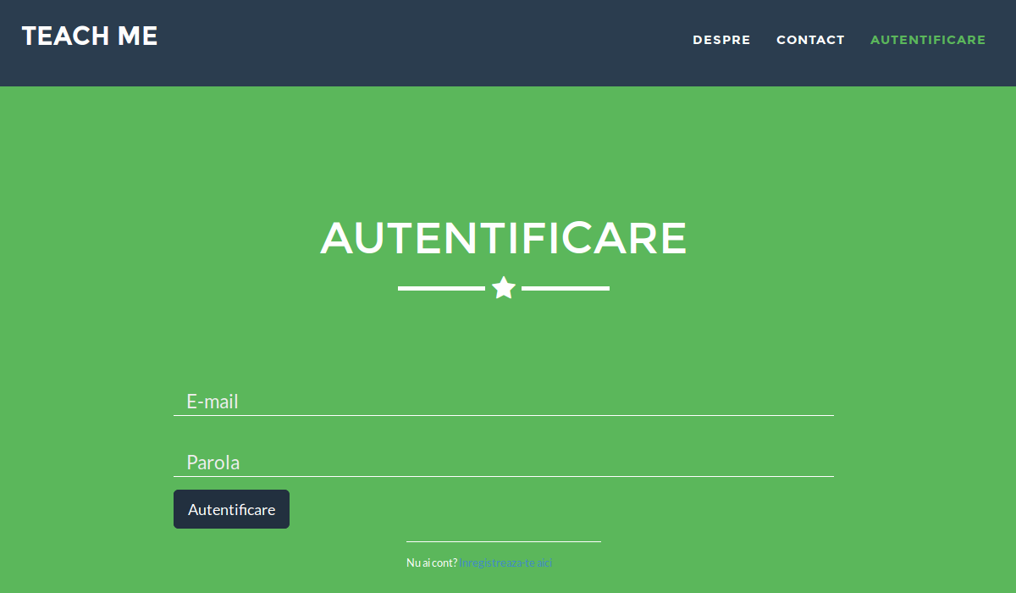

Figura 6.1 Formularul paginii de autentificare

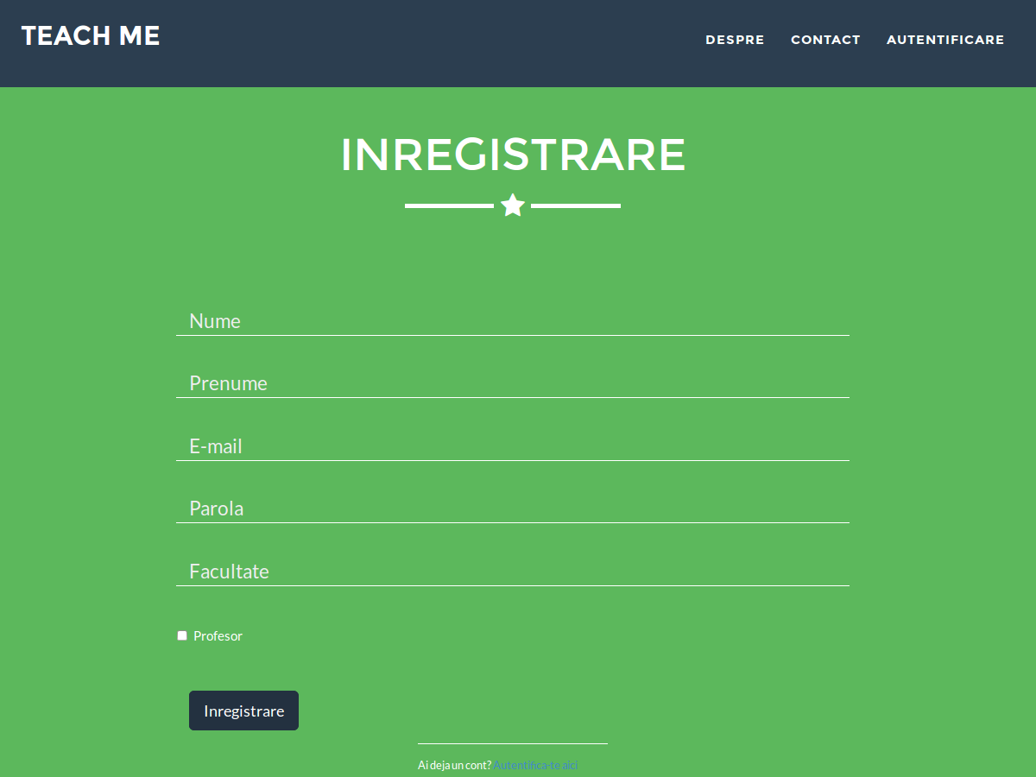

Figura 6.2 Formularul paginii de înregistrare
În momentul în care utilizatorul doreşte să îşi creeze un cont, pe baza datelor introduse, se va face o căutare în baza de date pentru a elimina problema introducerii a două conturi cu aceleaşi date în baza de date. În cazul în care datele introduse de utilizator corespund cu ale altui cont deja înregistrat el va primi mesaje de eroare.
Diferenţierea între contul profesorului şi contul studentului se va face printr-un checkbox, astfel posibilitatea de a crea un cont de profesor nu va fi restricţionată de către un administrator de sistem.
Când autentificarea se realizează cu succes, utilizatorul va fi trimis către pagina lui de administrare. În acest moment, meniul studentului diferă faţă de meniul profesorului datorită diferenţei de facilităţi oferite pentru fiecare tip de cont.
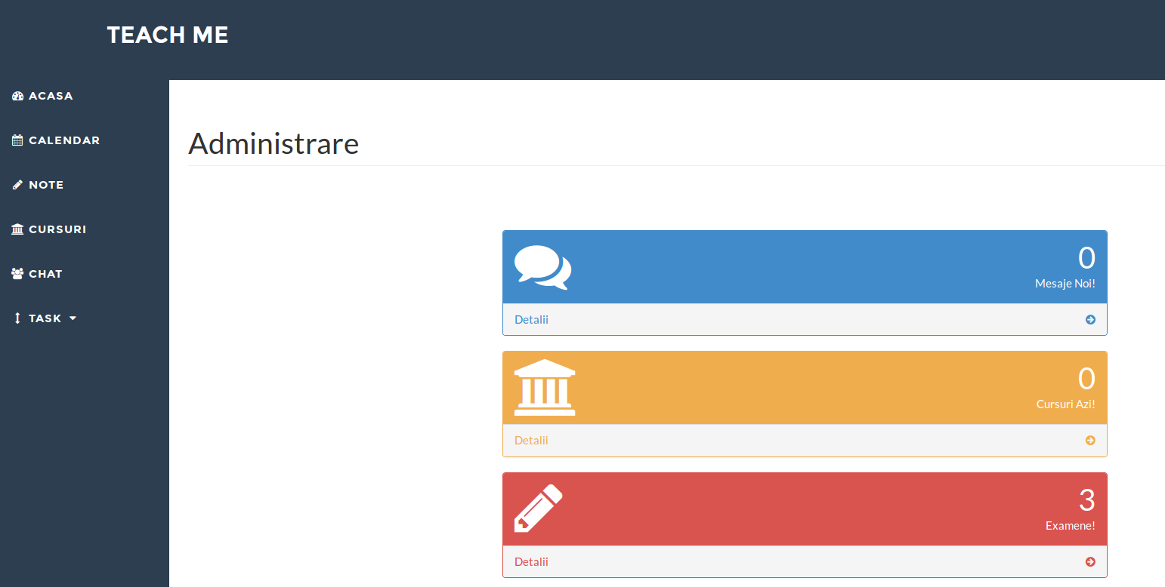
Figura 6.3 Pagina de administrare
Meniul contului de student conţine următoarele elemente : ACASA, CALENDAR, NOTE, CURSURI, CHAT, TASK – cu sub-meniurile TEME/EXAMENE
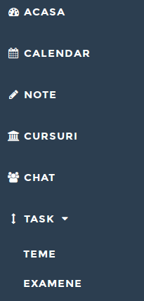
Figura 6.4 Meniu cont “student”

În continuare vom prezenta punctual ce facilităţi există în cadrul fiecăreia dîntre aceste opţiuni :
- În momentul în care utilizatorul apasă pe butonul “ACASA” el va fi redirecţionat către pagina principală de administrare. Pe această pagină utilizatorului îi sunt prezentate informaţii sumare legate de cursurile care au loc în ziua curentă, mesajele noi recepţionate cât utilizatorul a fost deconectat dar şi a numărului de “EXAMENE” din categoria “TASK” la care are acces.
- Accesarea submeniului “CALENDAR” va afişa utilizatorului un calendar sub formă de tabel în care el poate introduce diferite evenimente pentru o mai bună organizare a timpului. Atunci când utilizatorul efectuează click pe unul din evenimentele deja introduse, acesta va fi afişat într-o casetă popup. Pentru a adăuga un eveniment nou este de ajuns să se efectueze click pe una din zilele lunii şi un formular se va afişa pentru a introduce aceste date.
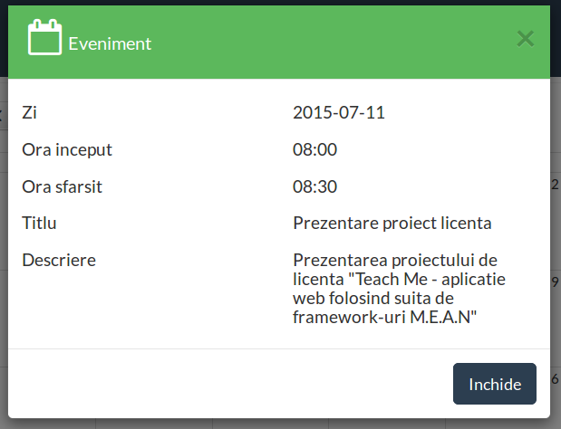

Figura 6.5 Prezentare eveniment din baza de date

- Vizualizarea notelor din catalog se va face accesând sub-meniul “NOTE”. Informaţiile sunt dispuse sub forma unui tabel în care sunt prezentate denumirea materiei şi nota. O funcţionalitate extrem de ajutătoare pentru utilizator este reprezentată de caseta de deasupra tabelului ce permite filtrarea notelor în funcţie de numele materiei.
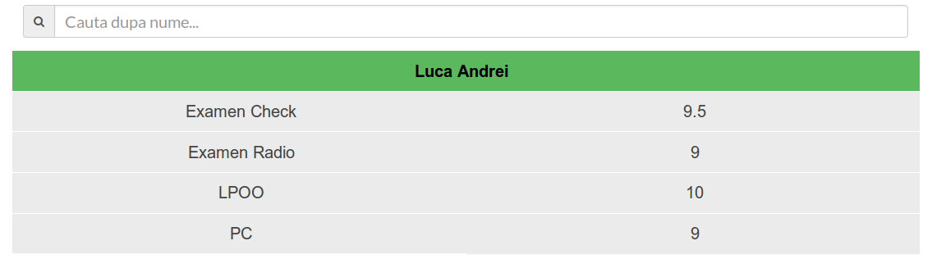
Figura 6.6 Tabel note + bara de filtrare

- Aşa cum am menţionat, utilizatorul se poate înscrie la ce cursuri doreşte accesând sub-meniul “CURSURI”. Aici, cursurile la care utilizatorul s-a înscris se vor diferenţia de cele la care el nu s-a înscris prin culoarea de fundal a rândului din tabel şi a mesajului “Eşti înregistrat”/”Nu eşti înregistrat”.
  - Dacă utilizatorul doreşte mai multe informaţii legate de un curs, el poate efectua click pe un rând din tabel şi toate informaţiile îi vor fi prezentate printr-o casetă tip popup. Dacă el nu este încă înscris la cursul respectiv, fereastra de pop-up va avea butonul de “Înregistrare” activ.
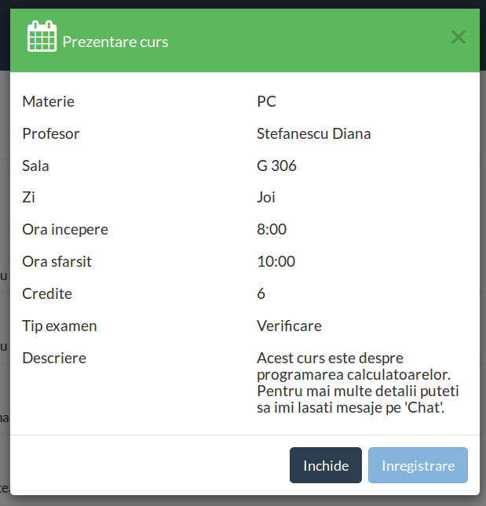
Figura 6.7 Prezentarea unui curs la care utilizatorul s-a înregistrat

- Sub-meniul “CHAT” va realiza conexiunea la chat la prima accesare a lui. Acest lucru va fi evidenţiat prin afişarea temporară a mesajului “AI FOST CONECTAT LA CHAT”. Dacă utilizatorul a recepţionat mesaje în perioada cât a fost deconectat, o fereastră cu aceste mesaje va fi prezentă. Pe lângă aceasta, o fereastră cu lista utilizatorilor va fi afişată.
  - Disponibilitatea utilizatorilor va fi afişată printr-o bulină roşie în cazul în care utilizatorul nu este conectat şi printr-o bulină verde în cazul în care utilizatorul este conectat.
  - Dacă utilizatorul primeşte mai multe mesaje de la utilizatori diferiţi, doar o fereastră va putea fi activă la un moment dat. Celelalte ferestre vor fi dispuse sub forma unor tab-uri, şi dacă vor conţine mesaje care nu au fost citite încă de utilizator, numele expeditorului din titlul tab-ului va avea culoarea roşie.
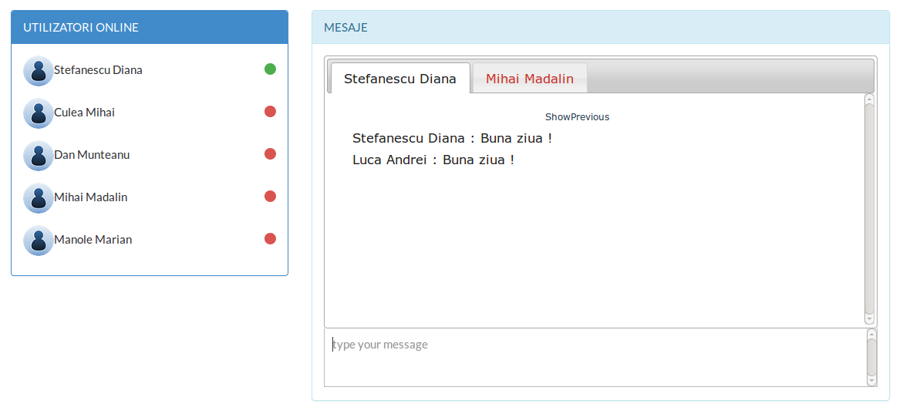
Figura 6.8 Chat

- Sub-meniul “TASK” are la rândul lui alte 2 opţiuni :
  - “TEME” va conţine acele teste la care utilizatorul are un număr nelimitat de încercări
  - “EXAMENE” are teste la care utilizatorul va primi la final o notă şi are un număr finit de încercări : setat în mod predefinit la valoarea 3. Aceste teste conţin diverse interactivităţi : teste radio / checkbox sau teste “Drag and Drop” în care utilizatorul va trebui să tragă cu mouse-ul diferite elemente pe ecran pentru a le pune în poziţia corespunzătoare. Diferenţa între testele tip “Tema” şi testele tip “Examen” este făcută prin prezenţa butonului “Verifica” pe care utilizatorul va trebuie să efectueze click pentru a-i fi validate răspunsurile.
Meniului contului de profesor nu diferă foarte mult de cel al studentului, în schimb ceea ce diferă e funcţionalitatea fiecărei pagini. Aceste sub-meniuri vor fi prezentate în comparaţie cu meniul studentului. Astfel, profesorul dispune de următoarele : “ACASA”, “CALENDAR”, “CATALOG”, “CURSURI”, “CHAT”, “TASK” -> “TEME”,”EXAMENE”.
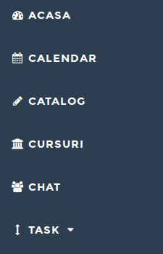
Figura 6.9 Meniu cont “profesor”

Facilităţile din cadrul fiecăruia sub-meniu sunt :
- La fel ca în cazul studentului, sub-meniul “ACASA” prezintă informaţii legate de mesajele recepţionate cât timp a fost deconectat, a cursurilor ce au loc în ziua curentă dar, spre deosebire de contul studentului, ultima coloană corespunde numărului de utilizatori înregistraţi la cursurile introduse de profesor.
- Sub-meniul “CALENDAR” prezintă aceleaşi facilităţi ca cele din cadrul profilului de student. De fapt, această componentă este comună pentru ambele tipuri de profil. În momentul în care acest sub-meniu este accesat de un student sau de către un profesor, se realizează un apel către baza de date care aduce informaţiile necesare populării tabelului. Căutarea datelor în baza de date se face după id-ul utilizatorului, salvat în cookie în momentul conectării în aplicaţie.
- “CATALOGUL” va afişa lista utilizatorilor la accesarea lui. În momentul în care se efectuează click pe butonul “Note” din dreptul fiecărui student, va fi afişat un tabel cu informaţiile legate de notele utilizatorului selectat.

  - Denumirea materiei va fi pe prima coloană, nota pe cea de a două coloană, apoi data la care a fost introdusă nota şi două butoane “EDIT” şi “DELETE”. Sub acest tabel există şi butonul “Adauga” care va introduce un nou rând în momentul în care este apăsat.
  - Când se realizează click pe butonul “DELETE” ilustrat printr-un buton cu fundal roşu având un “X” ca şi pictogramă, nota aceea va fi ştearsă din baza de date.
  - Când se realizează click pe butonul “EDIT”, toate celelalte butoane vor deveni inactive, butonul “EDIT” se va schimba într-un buton tip “SAVE” ilustrat printr-un buton cu fundal albastru dar care va avea binecunoscuta dischetă ca şi pictogramă, iar funcţionalitatea butonului “DELETE” va avea acum rolul de a anula încercarea de modificare a notei. Câmpul unde este afişată nota se va transforma într-o listă tip drop-down de unde profesorul va putea alege nota dorită. De asemenea, data va fi schimbată cu data curentă.
  - Când se realizează click pe butonul “Adauga”, un rând nou va fi introdus, în care câmpurile cu denumirea materiei şi nota vor fi liste ce se desfăşoară. Profesorul va putea alege oricare din materiile adăugate de el şi o notă de la 1 la 10. Data va fi ziua curentă, iar butoanele vor fi “SAVE” şi “CANCEL”, aşa cum au fost prezentate mai sus.
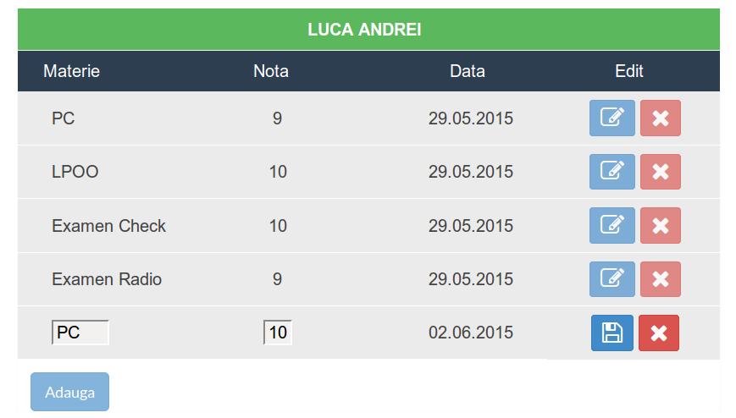Figura 6.10 Adăugare notă de către profesor

- Profesorul va putea vizualiza cursurile introduse de el şi va putea introduce un curs nou accesând sub-meniul “CURSURI”. Această pagină va fi împărţită în două, iar ele vor lucra independent. În jumătatea din stânga vor fi afişate cursurile deja introduse, iar în partea din dreapta va fi afişat butonul “Adauga Curs”. În momentul în care se apasă pe acest buton, în locul lui va apărea un formular ce simplifică introducerea unui curs nou.
  - Primul câmp al formularului va conţine denumirea materiei. Lângă acest câmp, un buton având ca pictogramă semnul “+” va fi afişat. La apăsarea acestui buton, va apărea o fereastră tip popup ce va permite introducerea unei materii noi în baza de date. Dacă utilizatorul vrea să introducă un curs cu aceeaşi denumire a materiei dar poate în altă zi, el va putea face acest lucru. Numele materiei va fi selectat de asemenea dintr-o listă tip dropdown.
  - Trebuie menţionat faptul că în cazul în care datele introduse de utilizator sunt invalide, el va fi atenţionat prin mesaje specifice.
  - Profesorul va putea selecta numărul de credite şi tipul examenului - “Examen” sau “Verificare”.
  - Într-o casetă de text va fi introdusă sala, ziua va fi selectată dintr-o listă dropdown, iar orele de început şi de sfârşit vor fi introduse în alte casete de text.
  - Câmpul profesor va fi completat automat cu numele profesorului şi acest câmp nu va putea fi editat.
  - O zonă de text va permite introducerea unei descrieri sumare a cursului. După acest formular sunt prezente butoanele “Adauga” şi “Inchide”.
  - Dacă utilizatorul apasă pe butonul “Inchide” formularul cu toate datele introduse va dispărea, iar butonul cu “Adauga Curs” va fi afişat iar.
  - În cazul apăsării butonului “Adauga”, acest curs va fi introdus în baza de date, urmând ca el să poată fi vizualizat de către studenţi în sub-meniul “CURSURI” specific studenţilor, dar şi în jumătatea din stânga acolo unde au fost introduse deja anumite cursuri.
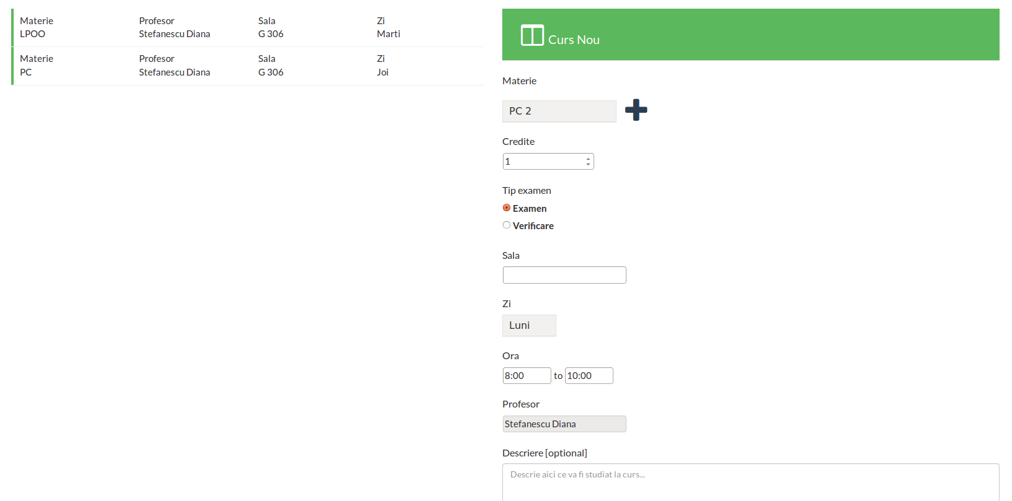

Figura 6.11 Adăugare curs de către profesor

- Sub-meniul “CHAT” va avea aceeaşi funcţionalitate ca şi în cazul celuilalt tip de profil
- Sub-meniul “TASK”, împreună cu elementele componente “TEME” şi “EXAMENE” vor afişa lista utilizatorilor la accesarea lor. Ceea ce diferă între aceste 2 componente este doar tipul testului la care i se acordă acces unui utilizator, de aceea ele vor fi prezentate împreună.
  - În momentul în care este selectat un anumit utilizator, va fi afişat un tabel cu cele trei teste disponibile. Pe prima coloană va fi numele testului, pe cea de-a două coloană numărul de încercări pe care utilizatorul le-a efectuat, pe cea de-a treia coloană este prezentă data ultimei accesări, iar pe ultima coloană un buton a cărui pictogramă şi funcţionalitate se va schimba în funcţie de accesul utilizatorului la acel test.
  - Dacă utilizatorul are acces, fundalul butonului va fi albastru iar pictograma va fi a unui lacăt deschis, iar în cazul în care utilizatorul nu are acces la test, fundalul butonului va fi roşu, iar pictograma va avea un lacăt închis.
  - Dacă profesorul blochează accesul utilizatorului la un anumit test, câmpurile “Incercari” şi “Ultima accesare” vor fi resetate.

CONCLUZII

Aplicaţia prezentată în această lucrare vine în întâmpinarea unei cereri în domeniul web, în sectorul universitar şi ea demonstrează uşurinţa folosirii framework urilor MongoDB, Express.js, AngularJS şi Node.js. Este necesar ca programatorul să aibă cel puţin cunoştinţe de bază ale programării calculatoarelor, deşi documentaţia pusă la dispoziţie de către companiile ce au creat aceste componente este suficientă.
În primul rând, folosirea obiectelor de tip JSON a simplificat manipularea datelor din baza de date. Folosind MongoDB a fost posibilă introducerea vectorilor în diferitele obiecte create. Au fost eliminate accesări redundante ale bazei de date, deoarece toate informaţiile necesare atât profesorului cât şi studentului sunt obţinute la accesarea primului nivel al rutelor.
În al doilea rând, folosirea AngularJS ce permite de asemenea accesarea proprietăţilor din obiectele de tip JSON a venit în completarea folosirii a Node.js, Express.js şi MongoDB. Data binding-ul despre care s-a vorbit anterior oferă utilizatorului o navigare plăcută în această platformă. El poate vedea modificările efectuate în timp real, nefiind nevoie de o reîmprospătare a paginii. Divizarea întregii aplicaţii pe module permite o mai bună organizare a informaţiilor şi a fiecărui aspect al aplicaţiei. De asemenea, faptul că se schimbă doar o porţiune a conţinutului paginii la accesarea fiecărei rute elimină latenţa care de multe ori cauzează efecte neplăcute.
Node.js şi Express.js au simplificat crearea unui server web şi a rutelor necesare. Utilizarea callback-urilor în cazul apelurilor asincrone nu blochează întreaga pagină şi permite o multitudine de conexiuni concurente.
Express.js permite redirectarea către anumite pagini specifice. De exemplu, dacă un utilizator care nu este autentificat încearcă să acceseze o rută şi el nu are destule permisiuni pentru a face aceasta, el poate fi redirecţionat către o pagină ce conţine un mesaj specific pentru a-l alerta.
Ceea ce aduce nou această aplicaţie este reprezentat de facilităţile oferite în cadrul unei singure aplicaţii. Studentul îşi poate afla orarul, notele, evenimentele planificate sau mesajele primite de la alţi utilizatori, poate efectua diverse teste pentru a-şi testa cunoştinţele, profesorul poate nota studenţi, poate adăuga cursuri noi, le poate trimite mesaje utilizatorilor înregistraţi într-o interfaţă simplă dar în acelaşi timp originală, ceea ce determină o experienţă plăcută, implicit accesarea în mod frecvent a acestei aplicaţii.

BIBLIOGRAFIE

- Goodman, Danny; Eich, Brendan (2001). JavaScript Bible. John Wiley & Sons. ISBN 0-7645-3342-8.
- http://www.w3schools.com/dom/dom_intro.asp
- http://en.wikipedia.org/wiki/JavaScript
- Flanagan, David; Ferguson, Paula (2006). JavaScript: The Definitive Guide (5th ed.). O’Reilly & Associates. ISBN 0-596-10199-6.
- ECMAScript Language Specification
- "Elemente de stil JavaScript" . Douglas Crockford
- Lenssen, Philipp (1 September 2008). "Google on Google Chrome"
- Introduction - Chrome V8 - Pagina de dezolvate Google
- Jolie O'Dell (March 10, 2011). "Why Everyone Is Talking About Node”
- "Here’s why you should be happy that Microsoft is embracing Node.js". The Guardian. November 9, 2011.
- "Why Walmart is using Node.js". VentureBeat. January 24, 2012
- "You’ll never believe how LinkedIn built its new iPad app". VentureBeat. May 2, 2012
- Clash of the Titans: Releasing the Kraken, Node.js @paypal, fluentconf.com. May 28, 2013
- Professional Node.js: Building JavaScript Based Scalable Software, John Wiley & Sons, 01-Oct-2012
- Hughes-Croucher, Tom; Wilson, Mike (April 2012), Up and Running with Node.js (First ed.), O’Reilly Media, p. 204, ISBN 978-1-4493-9858-3
- Ornbo, George (September 2012), Sams Teach Yourself Node.js in 24 Hours (First ed.), SAMS Publishing, p. 440, ISBN 978-0-672-33595-2
- Teixeira, Pedro (October 2012), Professional Node.js (First ed.), John Wiley & Sons, p. 408, ISBN 978-1-1182-2754-1
- Randal L. Schwartz and Aaron Newcomb (9 January 2013). "Episode 237: Node.js". http://twit.tv/show/floss-weekly (Podcast). TWiT.tv. Event occurs at 1:08:13. Retrieved 9 January 2013.
- Ribeiro Pereira, Caio (July 2013), Aplicações web real-time com Node.js (First ed.), Casa do Código, p. 143, ISBN 978-85-66250-14-5

